

**Кәсіпкерлік қызметті қолдау саласындағы мемлекеттік көрсетілетін қызмет регламенттерін бекіту туралы**

***Күшін жойған***

Ақтөбе облысының әкімдігінің 2014 жылғы 25 шілдедегі № 264 қаулысы. Ақтөбе облысының Әділет департаментінде 2014 жылғы 29 тамызда № 4013 болып тіркелді. Күші жойылды - Ақтөбе облысының әкімдігінің 2015 жылғы 22 мамырдағы № 168 қаулысымен

      Ескерту. Күші жойылды - Ақтөбе облысының әкімдігінің 22.05.2015 № 168 қаулысымен (қолданысқа енгізілу тәртібін 4 т. қараңыз).  
      РҚАО ескертпесі.  
      Құжаттың мәтінінде түпнұсқаның пунктуациясы мен орфографиясы сақталған.  
      Қазақстан Республикасының 2001 жылғы 23 қаңтардағы "Қазақстан Республикасындағы жергілікті мемлекеттік басқару және өзін-өзі басқару туралы" Заңының 27-бабына, Қазақстан Республикасының 2013 жылғы 15 сәуірдегі "Мемлекеттік көрсетілетін қызметтер туралы" Заңы 16-бабының 3-тармағына, Қазақстан Республикасы Үкіметінің 2014 жылғы 4 мамырдағы № 434 "Кәсіпкерлік қызметті қолдау саласындағы мемлекеттік көрсетілетін қызметтер стандарттарын бекіту туралы" қаулысына сәйкес Ақтөбе облысының әкімдігі **ҚАУЛЫ ЕТЕДІ**:  
      1. Қоса беріліп отырған:  
      1) "Бизнестің жол картасы 2020 бағдарламасы" шеңберінде сыйақы мөлшерлемесін субсидиялауды беру" мемлекеттік көрсетілетін қызмет регламенті;  
      2) "Бизнестің жол картасы 2020 бағдарламасы" шеңберінде кепілдіктер беру" мемлекеттік көрсетілетін қызмет регламенті;  
      3) "Бизнестің жол картасы 2020 бағдарламасы" шеңберінде гранттар беру" мемлекеттік көрсетілетін қызмет регламенті;  
      4) "Бизнестің жол картасы 2020 бағдарламасы" шеңберінде өндірістік (индустриялық) инфрақұрылымды дамыту бойынша қолдау көрсету" мемлекеттік көрсетілетін қызмет регламенті;  
      5) "Моноқалаларды дамытудың 2012 – 2020 жылдарға арналған бағдарламасы" шеңберінде гранттар беру" мемлекеттік көрсетілетін қызмет регламенті;  
      6) "Моноқалаларды дамытудың 2012 – 2020 жылдарға арналған бағдарламасы" шеңберінде сыйақы мөлшерлемесін субсидиялауды беру" мемлекеттік көрсетілетін қызмет регламенті;  
      7) "Моноқалаларды дамытудың 2012 – 2020 жылдарға арналған бағдарламасы" шеңберінде өндірістік (индустриялық) инфрақұрылымды дамыту бойынша қолдау көрсету" мемлекеттік көрсетілетін қызмет регламенті;  
      8) "Моноқалаларды дамытудың 2012 – 2020 жылдарға арналған бағдарламасы" шеңберінде микрокредиттер беру" мемлекеттік көрсетілетін қызмет регламенті бекітілсін.  
      2. "Ақтөбе облысының кәсіпкерлік басқармасы" мемлекеттік мекемесі осы қаулыны "Әділет" ақпараттық-құқықтық жүйесіне орналастыруды қамтамасыз етсін.  
      3. Осы қаулының орындалуын бақылау облыс әкімінің орынбасары Ғ.Н.Есқалиевке жүктелсін.  
      4. Осы қаулы алғашқы ресми жарияланған күнінен кейін күнтізбелік он күн өткен соң қолданысқа енгізіледі.

|  |  |  |  |
| --- | --- | --- | --- |
| *Облыс әкімі* | | *А. Мұхамбетов* | |
|  | | Ақтөбе облысы әкімдігінің   2014 жылғы 25 тамыздағы   № 264 қаулысымен бекітілді | |

**"Бизнестің жол картасы 2020 бағдарламасы" шеңберінде сыйақы мөлшерлемесін субсидиялауды беру" мемлекеттік көрсетілетін қызмет регламенті**  
**1. Жалпы ережелер**

      1. "Бизнестің жол картасы 2020 бағдарламасы" шеңберінде сыйақы мөлшерлемесін субсидиялауды беру" мемлекеттік көрсетілетін қызметін (бұдан әрі – мемлекеттік көрсетілетін қызмет) "Ақтөбе облысының кәсіпкерлік басқармасы" мемлекеттік мекемесі (бұдан әрі – көрсетілетін қызметті беруші) көрсетеді. Өтініштерді қабылдау мен мемлекеттік қызмет көрсету нәтижелерін беру көрсетілетін қызметті берушінің кеңсесі арқылы жүзеге асырылады.  
      2. Мемлекеттік көрсетілетін қызметтің нысаны - қағаз түрінде.  
      3. Облыстың үдемелі индустриялық-инновациялық даму жөніндегі Өңірлік үйлестіру кеңсесінің (бұдан әрі – ӨҮК) отырысы хаттамасының үзінді көшірмесі мемлекеттік көрсетілетін қызметтің нәтижесі болып табылады. Мемлекеттік көрсетілетін қызметті көрсету нәтижесін ұсыну нысаны - қағаз түрінде.

**2. Мемлекеттік қызмет көрсету үдерісінде көрсетілетін қызметті берушінің құрылымдық бөлімшелерінің (қызметкерлерінің) әрекеттер тәртібін сипаттау**

      4. Көрсетілетін қызметті алушының немесе оның өкілінің (нотариалды куәландырылған сенімхат бойынша) көрсетілетін қызметті берушіге осы регламенттің 1-қосымшасына сәйкес өтініш және Қазақстан Республикасы Үкіметінің 2014 жылғы 4 мамырдағы № 434 қаулысымен бекітілген "Бизнестің жол картасы 2020 бағдарламасы" шеңберінде сыйақы мөлшерлемесін субсидиялауды беру" мемлекеттік қызмет стандартының (бұдан әрі – Стандарт) 9-тармағымен қарастырылған құжаттарды ұсынуы мемлекеттік қызмет көрсету бойынша рәсімді (әрекетті) бастауға негіздеме болып табылады.  
      5. Мемлекеттік қызмет көрсету үдерісінің құрамына кіретін әрбір үдерістің (әрекеттің) мазмұны, оны орындаудың ұзақтығы:  
      1) көрсетілетін қызметті алушы немесе оның өкілі (нотариалды куәландырылған сенімхат бойынша) көрсетілетін қызметті беруші кеңсесінің қызметкеріне осы регламенттің 1-қосымшасына сәйкес өтініш пен стандарттың 9-тармағына сәйкес құжаттарды ұсынады;  
      2) көрсетілетін қызметті беруші кеңсесінің қызметкері құжаттар мен өтінішті тіркейді, талон (лауазымды тұлғаның тегі мен аты-жөнін, қабылдаған күні мен уақытын көрсете) беріп, көрсетілетін қызметті берушінің басшысына бұрыштама салуға және одан әрі көрсетілетін қызметті берушінің жауапты орындаушысына жіберу үшін жолдайды (1 (бір) жұмыс күні ішінде);  
      3) қызметті берушінің жауапты орындаушысы міндетті құжаттардың толықтығын және белгіленген нысандарға сәйкестігін қарайды және тексереді. Құжаттар топтамасы толық тапсырылмаса, не белгіленген нысандарға сәйкес келмейтін құжаттар тапсырылған жағдайда, қызметті берушінің жауапты орындаушысы үшкүндік мерзімде тапсырылған құжаттар бойынша нақты кемшіліктерді көрсете отырып, тапсырылған құжаттарды пысықтау үшін қайтарады;  
      4) құжаттардың толық топтамасын алғаннан кейін 10 (он) жұмыс күні ішінде қызметті берушінің жауапты орындаушысы көрсетілетін қызметті алушылар жобалары бойынша материалдарды ӨҮК-нің қарау үшін әзірлейді. ӨҮК отырысы көрсетілетін қызметті алушылар жобаларының қалыптасу шамасына қарай өткізіледі;  
      5) ӨҮК өткізілетін отырыс шеңберінде талқылау нәтижелері бойынша қызметті алушыны субсидиялау мүмкіндігі/мүмкін еместігі туралы шешім қабылдайды, ол (ӨҮК отырысы өткізілген күннен бастап 2 (екі) жұмыс күні ішінде) хаттамамен ресімделеді. Қызметті алушының жобасын қарау кезінде ӨҮК Банктен/Даму Банкінен (көрсетілетін қызметті алушы жобасын қаржыландырушы) жобаны неғұрлым толық талдау және шешім қабылдау үшін қажетті қосымша мәліметтер мен құжаттарды сұрауы мүмкін. Бұл жағдайда қызметті алушының құжаттары көрсетілетін қызметті берушіге пысықтауға қайтарылады және ӨҮК-нің кезекті отырысында қайта қарауға жатады.  
      6) көрсетілетін қызмет берушінің кеңсе қызметкері ӨҮК отырысы хаттамасының үзінді көшірмесі мен хатты көрсетілетін қызметті алушыға немесе оның өкіліне (нотариалды куәландырылған сенімхат бойынша) (ӨҮК хаттамасына қол қойылғаннан кейін 1 (бір) жұмыс күні ішінде) береді.

**3. Мемлекеттік қызметті көрсету үдерісінде көрсетілетін қызметті берушінің құрылымдық бөлімшелерінің (қызметкерлерінің) өзара әрекет тәртібін сипаттау**

      7. Мемлекеттік қызмет көрсету үдерісіне қатысатын құрылымдық бөлімшелердің (қызметкерлердің) тізбесі:  
      1) қызмет берушінің кеңсе қызметкері;  
      2) қызмет берушінің басшысы;   
      3) қызмет берушінің жауапты орындаушысы;  
      4) ӨҮК.  
      8. Әрбір рәсімнің (әрекетінің) ұзақтығы көрсетілген мемлекеттік қызметті көрсетудің рәсімдері (әрекеттері) кезектілігінің сипаттамасы осы регламенттің 2-қосымшасына сәйкес блок-сызбада келтірілген.  
      9. Мемлекеттік қызметті көрсету үдерісінде көрсетілетін қызметті берушінің құрылымдық бөлімшелер (қызметкерлер) арасындағы әрбір рәсімнің (әрекеттің) кезектілігі мен өзара әрекеттесу сипаттамасы осы регламенттің 3–қосымшасына сәйкес бизнес-үдерістер анықтамалығында келтірілген.

|  |  |
| --- | --- |
|  | "Бизнестің жол картасы 2020  бағдарламасы" шеңберінде сыйақы  мөлшерлемесін субсидиялауды  беру" мемлекеттік көрсетілетін  қызметтің регламентіне   1-қосымша |

            Қайда "Ақтөбе облысының кәсіпкерлік басқармасы" ММ

            Кімнен _________________________ (бұдан әрі – ЖКС)

**№_______ ӨТІНІШ**

      "Бизнестің жол картасы 2020" бағдарламасының бірінші "Жаңа бизнес бастамаларды қолдау"/үшінші "Кәсіпкерлердің валюталық тәуекелдерін төмендету" бағыты шеңберінде жеке кәсіпкерлік субъектілеріне екінші деңгейдегі банктердің кредиттері бойынша сыйақы ставкасын субсидиялау қағидаларына сәйкес (бұдан әрі - Субсидиялау қағидасы) Сізден "Бизнестің жол картасы 2020" бағдарламасы шеңберінде __________ кредиті бойынша сыйақы ставкасының бір бөлігін субсидиялау туралы мәселені Өңірлік үйлестіру кеңесінің қарауына шығаруға бастама жасауыңызды төмендегілерге сәйкес сұраймын:  
      1. Бағдарламаның бағыты (бағытқа v белгісін қойыңыз)

|  |  |
| --- | --- |
|  | Жаңа бизнес-бастамаларды қолдау |
|  | Кәсіпкерлердің валюталық тәуекелдерін төмендету |

      2. Қатысушы туралы мәліметтер

|  |  |
| --- | --- |
| ЖКС/Экспорттаушының атауы |  |
| Құрылтайшы(лар) туралы деректер |  |
| Заңды мекенжайы |  |
| Нақты мекенжайы |  |
| Почта мекенжайы |  |
| Мемлекеттік тіркеу/қайта тіркеу күні |  |
| Мемлекеттік тіркеу/қайта тіркеу туралы куәліктің № |  |
| Қызмет түрлері |  |
| Жетекшілік ететін ведомство, холдинг немесе негізгі компания |  |
| СТН |  |
| Жұмыс тәжірибесі |  |

      3. Басшылық

|  |  |  |  |
| --- | --- | --- | --- |
| Бірінші басшы | |  |  |
| Т.А.Ә. |  | | |
| Лауазымы |  | | |
| Жұмыс/үй, ұялы телефоны |  | | |
| Туған жылы және жері |  | | |
| Жеке куәліктік №, сериясы |  | | |
| Тұрғылықты жері (нақты) |  | | |
| Тіркелген жері |  | | |
| Жұмыс тәжірибесі |  | | |

      Бас бухгалтер

|  |  |
| --- | --- |
| Т.А.Ө. |  |
| Жұмыс/үй телефоны |  |
| Туған жылы және жері |  |
| Жеке куәліктің №, сериясы |  |
| Тұрғылықты жері (нақты) |  |
| Тіркелген жері |  |
| Жұмыс тәжірибесі |  |

**Байланыс жасаушы адам**

|  |  |  |  |
| --- | --- | --- | --- |
| Т.А.Ә., лауазымы, телефон |  |  |  |

      4. Меншік иелері  
      (құрылтайшы, қатысушылар, АҚ үшін - акцияларының 5 және одан да көп пайызын иеленген акционерлер).

|  |  |  |
| --- | --- | --- |
| Атауы/Т.А.Ә. | % | Деректемелер |
|  |  |  |
|  |  |  |

      5. Ағымдағы қызмет туралы ақпарат

|  |  |
| --- | --- |
| Сала (экономикалық қызметтер жалпы жіктемесіне сәйкес) |  |
| Ішкі сала (экономикалық қызметтер жалпы жіктемесіне сәйкес) |  |
| Өнімдер мен қызметтердің түрі |  |
| Жылдық айналым |  |
| Соңғы есепті күнге пайда немесе зиян |  |
| Қызметкерлердің нақты саны |  |
| оның ішінде әйелдер |
| Жобаның атауы (қысқаша сипаттама) |  |
| Жоба іске асырылатын жер (облыс, қала) |  |
| Жаңа жұмыс орындарының саны |  |

      6. Банк шоттары туралы ақпарат  
      Банк деректемелері (қызмет көрсететін барлық банктердегі барлық ағымдағы және жинақтау шоттарын көрсету):  
       _____________________________________________________________  
       _____________________________________________________________  
      . Кредит тарихы  
      ЖКС/Экспорттаушының жұмыс процесінде пайдаланылған осы уақытқа дейін өтелген және де өтелмеген барлық банк несиелері көрсетіледі

|  |  |  |  |  |  |  |
| --- | --- | --- | --- | --- | --- | --- |
| Кредитор | Сомасы | Берілген күні | Сыйақыны өтеу шарттары | Негізгі борышты өтеу шарттары | БҚШ бойынша өтеу мерзімі | Нақты өтелген күні |
| 1. |  |  |  |  |  |  |
| 2. |  |  |  |  |  |  |

      8. Қолданыстағы кредиттер туралы ақпарат  
      Күні және валюта бағамы:

|  |  |  |  |  |  |  |  |  |
| --- | --- | --- | --- | --- | --- | --- | --- | --- |
| № | Банк | БҚШ деректеме-  лері (№, күні) | Сыйақы ставкасы, % | Кредиттің  валютасы | Кредит  сомасы | Аталған күнге негізгі борыш бойынша берешектің қалдығы | Кредит мерзімінің бітетін күні | Кредиттің мақсаты (қысқаша сипаттама) |
| 1. |  |  |  |  |  |  |  |  |

      9. Басқа да мемлекеттік бағдарламаларға қатысу және жкс/экспорттаушыға қатысты қолданылатын мемлекеттік қолдау шаралары туралы ақпарат

|  |  |  |  |
| --- | --- | --- | --- |
| № | Мемлекеттік бағдарламаның/ мемлекеттік қолдау шараларының атауы | Мемлекеттік даму институтының атауы | Қосымша ақпарат |
| 1. |  |  |  |
| 2 |  |  |  |

      10. Кепілдіктер мен келісімдер  
**ЖКС/Экспорттаушы Бағдарламаның жергілікті деңгейдегі үйлестірушісіне төмендегілерді мәлімдейді және кепілдік береді.**  
      1. Осы өтінішпен бірге немесе Бағдарламаның жергілікті деңгейдегі үйлестірушісінің сұратуы бойынша Бағдарламаның жергілікті деңгейдегі үйлестірушісіне берілген (ұсынылған) немесе берілетін барлық деректер, ақпарат пен құжаттардың дұрыс және төменде көрсетілген күнге іс жүзінде толық сәйкес болып табылады, көрсетілген деректер өзгерген жағдайда Бағдарламаның жергілікті деңгейдегі үйлестірушісін дереу хабардар етуге міндеттенемін.  
      2. Бағдарламаның жергілікті деңгейдегі үйлестірушісінің бірінші талабы бойынша осы өтінішті қарау шеңберінде талап етілген банктік және коммерциялық құпияны құрайтын кез келген ақпаратты және құжатты беруге және ашуға міндеттенеді.  
      3. Бағдарламаның жергілікті деңгейдегі үйлестірушісі көрсетілген растаулар мен кепілдіктердің шындығын тексеруге міндетті емес.  
      4. ЖКС/Экспорттаушы жалған, толық емес және/немесе дұрыс емес мәліметтер бергені үшін Қазақстан Республикасының заңнамасында көзделген жауапкершілік туралы ескертілген.  
      5. ЖКС/Экспорттаушы жарғылық кұзыреті осы өтінішке қол қоятын тұлғаның осы өтінішті беруге мүмкіндік беретінін ЖКС/Экспорттаушы растайды.  
      6. Көрсетілген деректердің және ақпараттың дұрыс еместігі анықталған жағдайда, көрсетілген деректердің дұрыс еместігін растайтын мәліметтер анықталса, осы өтініш кез келген кезеңде кері қайтарылуы мүмкін екендігімен келісемін, бұл ретте Бағдарламаның жергілікті деңгейдегі үйлестірушісі кері қайтару себептерін хабарламауға құқылы.  
**ЖКС/Экспорттаушы осымен Бағдарламанын жергілікті денгейдегі үйлестірушісіне келесілерге келісім береді:**  
      1. Бағдарламаның жергілікті деңгейдегі үйлестірушісінің осы өтініште көрсетілген мәліметтерді, ақпаратты және ЖКС/Экспорттаушы берген құжаттарды тексеру және қарау мақсатында мүдделі үшінші тұлғаларға беруге құқылы екендігіне.  
      2. Осы өтініште қамтылған барлық мәліметтер, сондай-ақ Бағдарламаның жергілікті деңгейдегі үйлестірушісі талап еткен барлық құжаттар Бағдарлама шеңберінде Субсидиялау үшін ғана берілгеніне;  
      3. Бағдарламаның жергілікті деңгейдегі үйлестірушісі ЖКС/Экспорттаушы өзі туралы хабарлайтын кез келген ақпаратты тексеру құқығын өзінде қалдыратынына, ал ЖКС/Экспорттаушы берген құжаттар мен өтініштің түпнұсқасы Субсидиялау берілмесе де Бағдарламаның жергілікті деңгейдегі үйлестірушісінде сақтауда қалатындығына;  
      4. Бағдарламаның жергілікті деңгейдегі үйлестірушісінің бұл өтінішті қарауға қабылдауы, сондай-ақ ЖКС/Экспорттаушының (Субсидиялау алу үшін қажетті құжаттарды ресімдеуге және т.б.) ықтимал шығыстары Бағдарламаның жергілікті деңгейдегі үйлестірушісінің Субсидиялауды беру немесе ЖКС/Экспорттаушы тартқан шығындарды өтеу міндеті болып табылмайтындығына келісім береді;  
      5. Субсидиялау туралы мәселені қарау тәртібімен танысқанымды және келісетіндігімді, кейіннен Бағдарламаның жергілікті деңгейдегі үйлестірушісіне талабымның болмайтындығын растаймын.  
       _____________________________________________________________   
**11. ҚОСЫМШАЛАР:**  
      (Осы мемлекеттік көрсетілетін қызмет регламентімен көзделген құжаттар тізбесі)  
      ___________________ (Т.А.Ә.) Күні _____________________   
      (қолы)

|  |  |
| --- | --- |
|  | "Бизнестің жол картасы 2020  бағдарламасы" шеңберінде сыйақы  мөлшерлемесін субсидиялауды  беру" мемлекеттік көрсетілетін  қызметтің регламентіне   2-қосымша |

**Әрбір әрекеттің (рәсімнің) өтуінің блок-сызбасы**

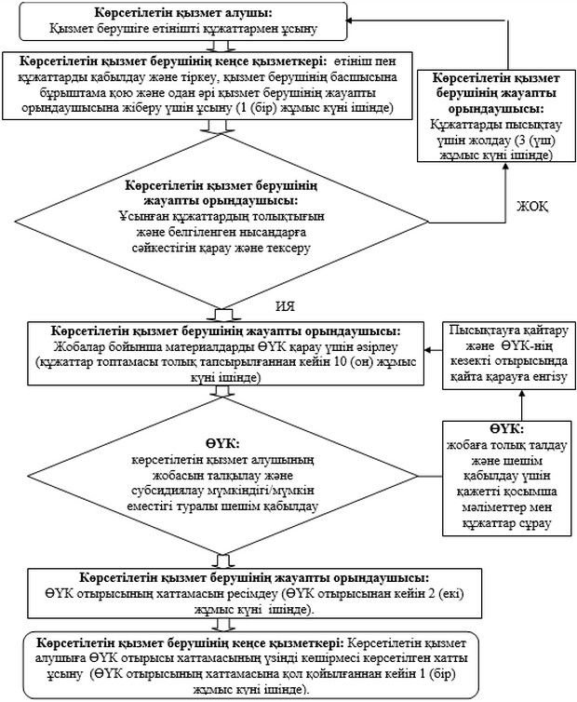

|  |  |
| --- | --- |
|  | "Бизнестің жол картасы 2020  бағдарламасы" шеңберінде сыйақы  мөлшерлемесін субсидиялауды  беру" мемлекеттік көрсетілетін  қызметтің регламентіне   3-қосымша |

**Мемлекеттік қызметті көрсетудің бизнес-үдерістер анықтамалығы**

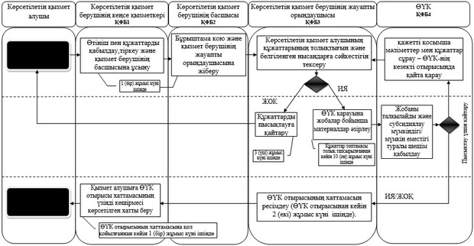  
 

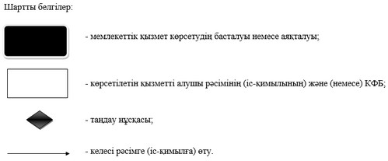

|  |  |
| --- | --- |
|  | Ақтөбе облысы әкімдігінің   2014 жылғы 25 тамыздағы   № 264 қаулысымен бекітілді |

**"Бизнестің жол картасы 2020" бағдарламасы шеңберінде кепілдіктер беру" мемлекеттік көрсетілетін қызмет регламенті**  
**1. Жалпы ережелер**

      1. "Бизнестің жол картасы 2020" бағдарламасы шеңберінде кепілдіктер беру" мемлекеттік көрсетілетін қызметін (бұдан әрі – мемлекеттік көрсетілетін қызмет) "Ақтөбе облысының кәсіпкерлік басқармасы" мемлекеттік мекемесі (бұдан әрі – көрсетілетін қызметті беруші) көрсетеді. Өтініштерді қабылдау мен мемлекеттік қызмет көрсету нәтижелерін беру көрсетілетін қызметті берушінің кеңсе арқылы жүзеге асырылады.  
      2. Мемлекеттік қызметті көрсету нысаны - қағаз түрінде.  
      3. Облыстың индустриялық-инновациялық даму жөніндегі Өңірлік үйлестіру кеңесінің (бұдан әрі – ӨҮК) отырысы хаттамасының үзінді көшірмесі мемлекеттік көрсетілетін қызметтің нәтижесі болып табылады. Мемлекеттік қызметті көрсетудің нәтижесін ұсыну нысаны - қағаз түрінде.

**2. Мемлекеттік қызмет көрсету үдерісінде көрсетілетін қызметті берушінің құрылымдық бөлімшелерінің (қызметкерлерінің) әрекеттер тәртібін сипаттау**

      4. Көрсетілетін қызметті алушының немесе оның өкілінің (нотариалды куәландырылған сенімхат бойынша) көрсетілетін қызметті берушіге осы регламенттің 1-қосымшасына сәйкес өтініш және Қазақстан Республикасы Үкіметінің 2014 жылғы 4 мамырдағы № 434 қаулысымен бекітілген Бизнестің жол картасы 2020" бағдарламасы шеңберінде кепілдіктер беру" мемлекеттік қызмет стандартының (бұдан әрі – Стандарт) 9-тармағымен қарастырылған құжаттарды ұсынуы мемлекеттік қызмет көрсету бойынша рәсімді (әрекетті) бастауға негіздеме болып табылады.  
      5. Мемлекеттік қызмет көрсету үдерісінің құрамына кіретін әрбір үдерістің (әрекеттің) мазмұны, оны орындаудың ұзақтығы:  
      1) көрсетілетін қызметті алушы немесе оның өкілі (нотариалды куәландырылған сенімхат бойынша) көрсетілетін қызметті беруші кеңсесінің қызметкеріне осы регламенттің 1–қосымшасына сәйкес өтініш пен стандарттың 9-тармағына сәйкес құжаттарды ұсынады;  
      2) көрсетілетін қызметті беруші кеңсесінің қызметкері құжаттармен бірге өтінішті тіркейді, талон (лауазымды тұлғаның тегі мен аты-жөні, қабылдаған күні мен уақытын көрсете) беріп, қызметті берушінің басшысына бұрыштама салуға және одан әрі көрсетілетін қызметті берушінің жауапты орындаушысына жіберу үшін жолданады (1 (бір) жұмыс күні ішінде);  
      3) көрсетілетін қызметті берушінің жауапты орындаушысы көрсетілетін қызметті алушының құжаттарын қарайды, толықтығын, белгіленген нысандарға сәйкестігін тексереді. Құжаттар топтамасы толық тапсырылмаған, не белгіленген нысандарға сәйкес келмейтін құжаттар тапсырылған жағдайда, көрсетілетін қызметті берушінің жауапты орындаушысы пысықтау үшін нақты кемшіліктерді көрсете отырып, тапсырылған құжаттарды қайтарады;  
      4) құжаттардың толық топтамасын алған сәттен бастап 5 (бес) жұмыс күні ішінде мемлекеттік қызмет алушылардың жобалары бойынша материалдарын ӨҮК-нің қарауына шығарады. ӨҮК отырысы көрсетілетін қызмет алушылар жобаларының қалыптасу шамасына қарай өткізіледі;  
      5) ӨҮК өткізілетін отырыс шеңберінде көрсетілетін қызметті алушылар жобаларын қарау нәтижелері бойынша қызмет алушылар несиелері жөнінде кепілдік ұсыну мүмкіндігі/мүмкін еместігі туралы шешім қабылдайды, ол (ӨҮК отырысы өткізілген күннен бастап 2 (екі) жұмыс күні ішінде) хаттамамен ресімделеді.  
      6) көрсетілетін қызмет берушінің кеңсе қызметкері ӨҮК отырысы хаттамасының үзінді көшірмесі мен хатты көрсетілетін қызметті алушыға немесе оның өкіліне (нотариалды куәландырылған сенімхат бойынша) (ӨҮК хаттамасына қол қойғаннан кейін 1 (бір) жұмыс күні ішінде) береді.

**3. Мемлекеттік қызметті көрсету үдерісіндегі іс-әрекеттер (өзара іс-қимылдар) тәртібінің сипаттамасы**

      7. Мемлекеттік қызмет көрсету үдерісіне қатысатын мемлекеттік қызмет берушінің құрылымдық бөлімшелерінің (қызметкерлерінің) тізбесі:  
      1) қызмет берушінің кеңсе қызметкері;  
      2) қызмет берушінің басшысы;  
      3) қызмет берушінің жауапты орындаушысы;  
      4) ӨҮК.  
      8. Әрбір рәсімнің (әрекеттің) ұзақтығы көрсетілген мемлекеттік қызметті көрсетудің рәсімдері (әрекеттері) кезектілігінің сипаттамасы осы регламенттің 2-қосымшасына сәйкес блок-сызбада келтірілген.  
      9. Мемлекеттік қызметті көрсету барысында қызметті берушінің құрылымдық бөлімшелер (қызметкерлер) арасындағы әрбір рәсімнің (әрекеттің) кезектілігі мен өзара әрекеттесу сипаттамасы осы регламенттің 3–қосымшасына сәйкес мемлекеттік қызметті көрсетудің бизнес-үдерістер анықтамалығында келтірілген.

|  |  |
| --- | --- |
|  | "Бизнестің жол картасы 2020"  бағдарламасы шеңберінде  кепілдіктер беру" мемлекеттік   көрсетілетін қызметтің  регламентіне 1-қосымша |

            Қайда "Ақтөбе облысының кәсіпкерлік басқармасы" ММ

             Кімнен _________________________ (бұдан әрі – ЖКС)

**№_________________ ӨТІНІШ**

      Қазақстан Республикасы Үкіметінің 13.04.2010 жылғы № 301 қаулысымен бекітілген "Бизнестің жол картасы-2020" бағдарламасының "Жаңа бизнес-бастамаларды қолдау" бірінші бағыты шеңберінде жеке кәсіпкерлік субъектілеріне екінші деңгейдегі банктердің кредиттері бойынша кепілдік беру ережесіне сәйкес Сізден төмендегілерге сәйкес "Бизнестің жол картасы 2020" бағдарламасы шеңберінде ______________ алдындағы кредитке ішінара кепілдік беру мүмкіндігін қарау туралы үдемелі индустриялық-инновациялық даму жөніндегі Өңірлік үйлестіру кеңесінің қарауына шығаруға бастама жасауыңызды сұраймын:  
**1. Қатысушы туралы мәліметтер**

|  |  |
| --- | --- |
| ЖКС атауы |  |
| Құрылтайшы(лар) туралы деректер |  |
| Заңды мекенжайы |  |
| Нақты мекенжайы |  |
| Пошталық мекенжайы |  |
| Мемлекеттік тіркеу/қайта тіркеу күні |  |
| Мемлекеттік тіркеу/қайта тіркеу туралы куәліктің нөмірі |  |
| Қызмет түрлері |  |
| Жетекшілік ететін ведомство, холдинг немесе негізгі компания |  |
| СТН |  |
| Жұмыс тәжірибесі |  |

**2. Басшылық**  
      Бірінші басшы

|  |  |
| --- | --- |
| Т.А.Ә. |  |
| Лауазымы |  |
| Жұмыс/үй тел. |  |
| Туған жылы және жері |  |
| Жеке куәліктің нөмірі, сериясы |  |
| Тұрғылықты жері (нақты) |  |
| Тіркелген жері |  |
| Жұмыс тәжірибесі |  |

**Бас бухгалтер**

|  |  |
| --- | --- |
| Т.А.Ә. |  |
| Жұмыс/үй тел. |  |
| Туған жылы және жері |  |
| Жеке куәліктің нөмірі, сериясы |  |
| Тұрғылықты жері (нақты) |  |
| Тіркелген жері |  |
| Жұмыс тәжірибесі |  |

**Байланыс жасаушы тұлға**

|  |  |
| --- | --- |
| (Т.А.Ә., лауазымы, телефон) |  |

      3. Меншік иелері (құрылтайшы, қатысушылар, АҚ үшін - акцияларының 5 және одан да көп пайызын иеленетін акционерлер).

|  |  |  |
| --- | --- | --- |
| Атауы / Т.А.Ә. | % | Деректемелер |
|  |  |  |
|  |  |  |

      4. Ағымдағы қызметі туралы ақпарат

|  |  |
| --- | --- |
| Сала (экономикалық қызметтер жалпы жіктемесіне сәйкес) |  |
| Кіші сала (экономикалық қызметтер жалпы жіктемесіне сәйкес) |  |
| Өнімдер мен қызметтердің түрлері |  |
| Жылдық айналым |  |
| Соңғы есепті күнге пайда немесе залал |  |
| Қызметкерлердің нақты саны | _______ оның ішінде әйелдер |
| Жобаның атауы (қысқаша сипаттама) |  |
| Жоба іске асырылатын жер (облыс, қала) |  |
| Жұмыс орындарының саны |  |

      5. Банк шоттары туралы ақпарат Банк деректемелері (қызмет көрсететін барлық банктердегі барлық ағымдағы және жинақтау шоттарын көрсету):  
       _____________________________________________________________  
       _____________________________________________________________  
**6. Кредит тарихы**  
      Заңды тұлғаның жұмыс барысында пайдаланған осы уақытқа дейін өтелген, сондай-ақ өтелмеген барлық банк несиелері көрсетіледі.

|  |  |  |  |  |  |  |
| --- | --- | --- | --- | --- | --- | --- |
| Кредитор | Сомасы | Берілген күні | Сыйақыны өтеу шарттары | Негізгі борышты өтеу шарттары | Банктік қарыз шарты бойынша өтеу мерзімі | Нақты өтелген күні |
| 1. |  |  |  |  |  |  |
| 2. |  |  |  |  |  |  |

      7. Қолданыстағы кредиттер туралы ақпарат  
       Күні және валютаның бағамы: ___________/_________

|  |  |  |  |  |  |  |  |  |
| --- | --- | --- | --- | --- | --- | --- | --- | --- |
| № | Банк | Банктік қарыз туралы шарттың деректемелері (№, күні) | Сыйақы ставкасы, % | Кредит сомасы, теңге | Негізгі борыш бойынша берешектің қалдығы, теңге | Кредит валютасы | Кредит мерзімінің аяқталатын күні | Кредиттің мақсаты (қысқаша сипаттама) |
| 1 |  |  |  |  |  |  |  |  |

      8. Басқа мемлекеттік бағдарламаларға қатысу және жеке кәсіпкерлік субъектісіне қатысты қолданылатын мемлекеттік қолдау шаралары туралы ақпарат

|  |  |  |  |
| --- | --- | --- | --- |
| № | Мемлекеттік бағдарламалардың/мемлекеттік қолдау шараларының атауы | Мемлекеттік органның, ұлттық қордың/холдингтің атауы | Қосымша ақпарат |
| 1. |  |  |  |

      9. Кепілдіктер мен келісімдер  
      Осы өтініште көрсетілген барлық деректер мен ақпараттың дұрыс екендігіне және шындыққа толық сәйкес келетіндігіне кепілдік беремін, көрсетілген деректер мен ақпаратта сәйкессіздік анықталған жағдайда, көрсетілген деректердің шынайы еместігін растайтын мәліметтер анықталған кез келген уақытта, осы өтініштің кері қайтарылуына келісемін.  
      Жергілікті атқарушы органға осы өтініште көрсетілген деректер мен ақпаратты мүдделі үшінші тұлғаларға беруіне қайтып алынбайтын келісімімді беремін.  
      Қосымшалар:  
      (осы мемлекеттік көрсетілетін қызмет регламентімен көзделген құжаттар тізбесі).  
       ______________________(Т.А.Ә.) Күні _________________  
       (қолы)

|  |  |
| --- | --- |
|  | "Бизнестің жол картасы 2020"  бағдарламасы шеңберінде  кепілдіктер беру" мемлекеттік   көрсетілетін қызметтің  регламентіне 2-қосымша |

**Әрбір әрекеттің (рәсімнің) өтуінің блок-сызбасы**

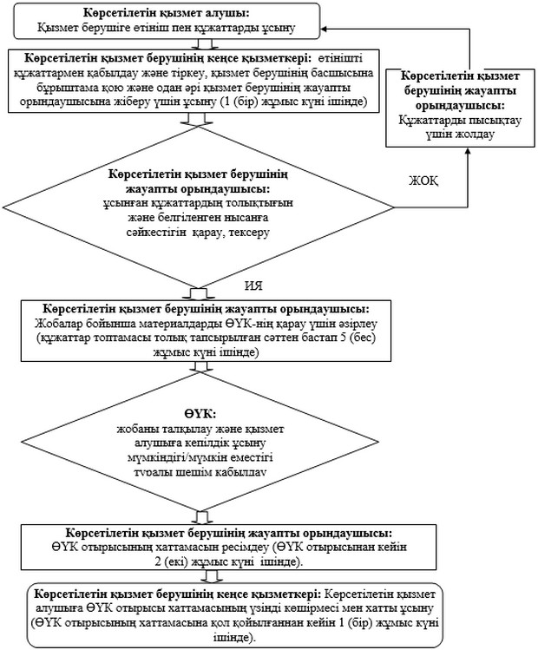

|  |  |
| --- | --- |
|  | "Бизнестің жол картасы 2020"  бағдарламасы шеңберінде  кепілдіктер беру" мемлекеттік   көрсетілетін қызметтің  регламентіне 3-қосымша |

**Мемлекеттік қызметті көрсетудің бизнес-үдерістер анықтамалығы**

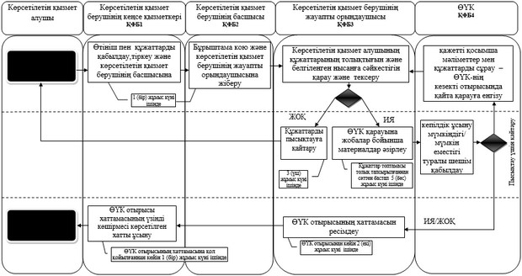



|  |  |
| --- | --- |
|  | Ақтөбе облысы әкімдігінің   2014 жылғы 25 тамыздағы   № 264 қаулысымен бекітілді |

**"Бизнестің жол картасы 2020 бағдарламасы" шеңберінде гранттар беру" мемлекеттік көрсетілетін қызмет регламенті**  
**1. Жалпы ережелер**

      1. "Бизнестің жол картасы 2020 бағдарламасы" шеңберінде гранттар беру" мемлекеттік көрсетілетін қызметін (бұдан әрі - мемлекеттік көрсетілетін қызмет) "Ақтөбе облысының кәсіпкерлік басқармасы" мемлекеттік мекемесі (бұдан әрі – көрсетілетін қызметті беруші) көрсетеді. Өтініштерді қабылдау көрсетілетін қызмет берушінің жауапты орындаушысы арқылы және мемлекеттік қызмет көрсету нәтижелерін беру көрсетілетін қызметті берушінің кеңсесі арқылы жүзеге асырылады.  
      2. Мемлекеттік көрсетілетін қызметтің нысаны - қағаз түрінде.  
      3. Облыстың үдемелі индустриялық-инновациялық даму жөніндегі Өңірлік үйлестіру кеңесінің (бұдан әрі – ӨҮК) отырысы хаттамасының үзінді көшірмесі мемлекеттік көрсетілетін қызметтің нәтижесі болып табылады. Мемлекеттік қызметті көрсетудің нәтижесін ұсыну нысаны - қағаз түрінде.

**2. Мемлекеттік қызмет көрсету үдерісінде көрсетілетін қызметті берушінің құрылымдық бөлімшелерінің (қызметкерлерінің) әрекеттер тәртібін сипаттау**

      4. Көрсетілетін қызметті алушының (бұдан әрі - қызмет алушы) немесе оның өкілінің (нотариалды куәландырылған сенімхат бойынша) көрсетілетін қызмет берушіге Қазақстан Республикасы Үкіметінің 2014 жылғы 4 мамырдағы № 434 қаулысымен бекітілген "Бизнестің жол картасы 2020 бағдарламасы" шеңберінде гранттар беру" мемлекеттік қызмет стандартының (бұдан әрі – Стандарт) 9-тармағымен қарастырылған сәйкес құжаттарды ұсынуы мемлекеттік қызмет көрсету бойынша рәсімді (әрекетті) бастауға негіздеме болып табылады.  
      5. Мемлекеттік қызмет көрсету үдерісінің құрамына кіретін әрбір үдерістің (әрекеттің) мазмұны, оны орындаудың ұзақтығы:  
      1) көрсетілетін қызметті алушы немесе оның өкілі (нотариалды куәландырылған сенімхат бойынша) көрсетілетін қызметті берушінің жауапты орындаушысына стандарттың 9-тармағына сәйкес құжаттарды ұсынады;  
      2) көрсетілетін қызметті берушінің жауапты орындаушысы толық, әрі белгіленген нысанға сәйкес келетін көрсетілетін қызмет алушының құжаттар топтамасын қабылдайды және тиісті журналда тіркейді – 20 (жиырма) минут;  
      3) көрсетілетін қызметті берушінің жауапты орындаушысы конкурсты өткізу туралы хабарландыруда көрсетілген құжаттарды қабылдау мерзімі аяқталғаннан кейін құжаттар топтамасын және жобалары бойынша ақпаратты толығымен алған сәттен бастап 5 (бес) жұмыс күні ішінде көрсетілетін қызмет алушы материалдарын Конкурстық комиссия қарауына шығарады;  
      4) Конкурстық комиссия отырысында көрсетілетін қызмет алушы өз жобасына тұсаукесер жасайды. Талқылау нәтижелері бойынша Конкурстық комиссия қызмет алушыға грант беру/беруден бас тарту туралы ұсынымдар береді, ол (конкурстық комиссия отырысы өткізілген күннен бастап 1 (бір) жұмыс күні ішінде) хаттамамен ресімделеді. Конкурстық комиссия қызмет беруші арқылы уәкілетті мемлекеттік органдардың ұсынылған конкурстық құжаттамалар бойынша салалық құзыреттік қорытындыларын алуға құқылы.  
      5) көрсетілетін қызметті берушінің жауапты орындаушысы Конкурстық комиссия хаттамасын ӨҮК-нің қарауына 5 (бес) жұмыс күні ішінде жолдайды.  
      6) Конкурстық комиссия ұсынымдарын талқылау нәтижесінде ӨҮК грант берудің мүмкіндігі/мүмкін еместігі туралы шешім қабылдайды, ол (ӨҮК отырысы өткізілген күннен бастап 2 (екі) жұмыс күні ішінде) хаттамамен ресімделеді.  
      7) көрсетілетін қызмет берушінің кеңсе қызметкері ӨҮК отырысы хаттамасының үзінді көшірмесі мен хатты көрсетілетін қызметті алушыға немесе оның өкіліне (нотариалды куәландырылған сенімхат бойынша) (ӨҮК хаттамаға қол қойылғаннан кейін 1 (бір) жұмыс күні ішінде) ұсынады.

**3. Мемлекеттік қызметті көрсету үдерісінде көрсетілетін қызметті берушінің құрылымдық бөлімшелерінің (қызметкерлерінің) өзара әрекет тәртібін сипаттау**

      7. Мемлекеттік қызмет көрсету үдерісіне қатысатын көрсетілетін қызметті берушінің құрылымдық бөлімшелерінің (қызметкерлерінің) тізбесі:  
      1) қызмет берушінің жауапты орындаушысы;  
      2) Конкурсттық комиссия;  
      3) ӨҮК;  
      4) Қызмет берушінің кеңсе қызметкері.  
      8. Әрбір рәсімнің (әрекеттің) ұзақтығы көрсетілген рәсімдер (әрекеттер) кезектілігінің сипаттамасы осы регламенттің 1-қосымшасына сәйкес блок-сызбада келтірілген.  
      9. Мемлекеттік қызметті көрсету барысында қызметті берушінің құрылымдық бөлімшелер (қызметкерлер) арасындағы әрбір рәсімнің (әрекеттің) кезектілігі мен өзара әрекеттесу сипаттамасы осы регламенттің 2–қосымшасына сәйкес бизнес-үдерістер анықтамалығында келтірілген.

|  |  |
| --- | --- |
|  | "Бизнестің жол картасы 2020  бағдарламасы" шеңберінде  гранттар беру" мемлекеттік  көрсетілетін қызметтің  регламентіне 1-қосымша |

**Әрбір әрекеттің (рәсімнің) өтуінің блок-сызбасы**

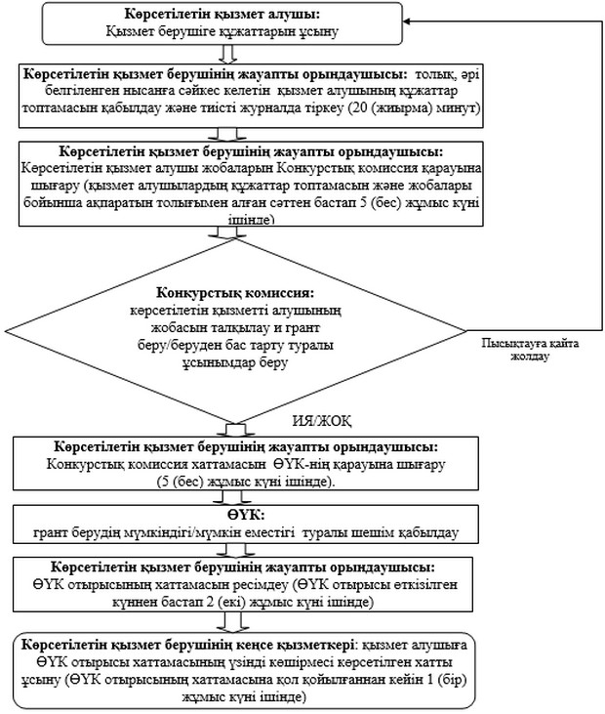

|  |  |
| --- | --- |
|  | "Бизнестің жол картасы 2020  бағдарламасы" шеңберінде  гранттар беру" мемлекеттік  көрсетілетін қызметтің  регламентіне 2-қосымша |

**Мемлекеттік қызметті көрсетудің бизнес-үдерістер анықтамалығы**

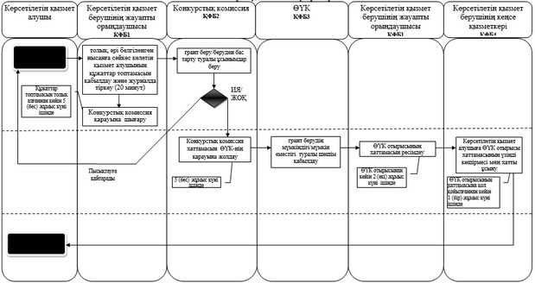



|  |  |
| --- | --- |
|  | Ақтөбе облысы әкімдігінің   2014 жылғы 25 тамыздағы   № 264 қаулысымен бекітілді |

**"Бизнестің жол картасы 2020 бағдарламасы" шеңберінде өндірістік (индустриялық) инфрақұрылымды дамыту бойынша қолдау көрсету" мемлекеттік көрсетілетін қызмет регламенті**  
**1. Жалпы ережелер**

      1. "Бизнестің жол картасы 2020 бағдарламасы" шеңберінде өндірістік (индустриялық) инфрақұрылымды дамыту бойынша қолдау көрсету" мемлекеттік көрсетілетін қызметін (бұдан әрі - мемлекеттік көрсетілетін қызмет) "Ақтөбе облысының кәсіпкерлік басқармасы" мемлекеттік мекемесі (бұдан әрі – көрсетілетін қызметті беруші) көрсетеді. Өтініштерді қабылдау мен мемлекеттік қызмет көрсету нәтижелерін беру көрсетілетін қызметті берушінің кеңсесі арқылы жүзеге асырылады.  
      2. Мемлекеттік көрсетілетін қызметтің нысаны - қағаз түрінде.  
      3. Облыстың үдемелі индустриялық-инновациялық даму жөніндегі Өңірлік үйлестіру кеңесінің (бұдан әрі – ӨҮК) отырысы хаттамасының үзінді көшірмесі мемлекеттік көрсетілетін қызметтің нәтижесі болып табылады. Мемлекеттік көрсетілетін қызметті көрсету нәтижесін ұсыну нысаны - қағаз түрінде.

**2. Мемлекеттік қызмет көрсету үдерісінде көрсетілетін қызметті берушінің құрылымдық бөлімшелерінің (қызметкерлерінің) әрекеттер тәртібін сипаттау**

      4. Көрсетілетін қызметті алушының немесе оның өкілінің (нотариалды куәландырылған сенімхат бойынша) көрсетілетін қызметті берушіге осы регламенттің 1-қосымшасына сәйкес өтініш және Қазақстан Республикасы Үкіметінің 2014 жылғы 4 мамырдағы № 434 қаулысымен бекітілген "Бизнестің жол картасы 2020 бағдарламасы" шеңберінде өндірістік (индустриялық) инфрақұрылымды дамыту бойынша қолдау көрсету" мемлекеттік қызмет стандартының (бұдан әрі – Стандарт) 9-тармағында көзделген құжаттарды ұсынуы мемлекеттік қызмет көрсету бойынша рәсімді (әрекетті) бастауға негіздеме болып табылады.  
      5. Мемлекеттік қызмет көрсету үдерісінің құрамына кіретін әрбір үдерістің (әрекеттің) мазмұны, орындаудың ұзақтығы:  
      1) көрсетілетін қызметті алушы немесе оның өкілі (нотариалды куәландырылған сенімхат бойынша) көрсетілетін қызметті беруші кеңсесінің қызметкеріне осы регламенттің 1-қосымшасына сәйкес өтініш пен стандарттың 9-тармағына сәйкес құжаттар ұсынады;  
      2) көрсетілетін қызметті беруші кеңсесінің қызметкері құжаттарды тіркейді, талон (лауазымды тұлғаның тегі мен аты-жөнін, қабылдаған күні мен уақытын көрсете) беріп, көрсетілетін қызметті берушінің басшысына бұрыштама салуға және одан әрі көрсетілетін қызметті берушінің жауапты орындаушысына жіберу үшін жолдайды (1 (бір) жұмыс күні ішінде);  
      3) көрсетілетін қызметті берушінің жауапты орындаушысы міндетті құжаттардың толықтығын және белгіленген нысанға сәйкестігін қарайды және тексереді. Құжаттар топтамасы толық тапсырылмаса, не белгіленген нысандарға сәйкес келмейтін құжаттар тапсырылған жағдайда, көрсетілетін қызметті берушінің жауапты орындаушысы тапсырылған құжаттар бойынша нақты кемшіліктерді көрсете отырып, тапсырылған құжаттарды пысықтау үшін қайтарады.  
      4) көрсетілетін қызмет берушімен қалыптастырылған іріктелген жобалар тізімі, құжаттардың толық топтамасын алғаннан кейін 10 (он) жұмыс күні ішінде ӨҮК-нің қарауына шығарады.  
      5) ӨҮК өткізілетін отырыс шеңберінде талқылау нәтижелері бойынша көрсетілетін қызмет алушыға өндірістік (индустриялық) инфрақұрылымның құрылысы (бұдан әрі – инфрақұрылым) және қайта жаңғыртуды қаржыландыру мүмкіндігі/мүмкін еместігі туралы шешім қабылдайды, ол (ӨҮК отырысы өткізілген күннен бастап 2 (екі) жұмыс күні ішінде) хаттамамен ресімделеді;  
      6) көрсетілетін қызмет берушінің кеңсе қызметкері ӨҮК отырысы хаттамасының үзінді көшірмесі мен хатты көрсетілетін қызметті алушыға немесе оның өкіліне (нотариалды куәландырылған сенімхат бойынша) (ӨҮК хаттамасына қол қойылғаннан кейін 1 (бір) жұмыс күні ішінде) береді.

**3. Мемлекеттік қызметті көрсету үдерісінде көрсетілетін қызметті берушінің құрылымдық бөлімшелерінің (қызметкерлерінің) өзара әрекет тәртібін сипаттау**

      7. Мемлекеттік қызмет көрсету үдерісіне қатысатын құрылымдық бөлімшелердің (қызметкерлердің) тізбесі:  
      1) қызмет берушінің кеңсе қызметкері;  
      2) қызмет берушінің басшысы;   
      3) қызмет берушінің жауапты орындаушысы;  
      4) ӨҮК.  
      8. Әрбір рәсімнің (әрекетінің) ұзақтығы көрсетілген мемлекеттік қызметті көрсетудің рәсімдері (әрекеттері) кезектілігінің сипаттамасы осы регламенттің 2-қосымшасына сәйкес блок-сызбада келтірілген.  
      9. Мемлекеттік қызметті көрсету барысында қызметті берушінің құрылымдық бөлімшелер (қызметкерлер) арасындағы әрбір рәсімнің (әрекеттің) кезектілігі мен өзара әрекеттесу сипаттамасы осы регламенттің 3–қосымшасына сәйкес бизнес-үдерістер анықтамалығында келтірілген.

|  |  |
| --- | --- |
|  | "Бизнестің жол картасы 2020  бағдарламасы" шеңберінде  өндірістік (индустриялық)  инфрақұрылымды дамыту   бойынша қолдау көрсету"  мемлекеттік көрсетілетін   қызметтің регламентіне 1-қосымша |

|  |  |
| --- | --- |
|  | Бағдарлама Үйлестірушісі,  "Ақтөбе облысының кәсіпкерлік  басқармасы" ММ басшысы |
|  | Кімнен:   ___________________________  (кәсіпорын басшысының А.Т.Ә.) |

**ӨТІНІШ**

      Төменгілерге сәйкес, Сізден "Бизнестің жол картасы 2020" мемлекеттік бағдарламасы шеңберінде өндірістік (индустриялық) инфрақұрылымды дамыту түріндегі қолдау алу үшін ұсынылатын жобамды қарау үшін қабылдауыңызды сұраймын:  
      1. Қатысушы туралы мәліметтер

|  |  |
| --- | --- |
| ЖКС атауы |  |
| Құрылтайшы(лар) туралы деректер |  |
| Заңды мекенжайы |  |
| Мемлекеттік тіркеу/қайта тіркеу күні |  |
| Мемлекеттк тіркеу/қайта тіркеу туралы куәліктің № |  |
| Қызмет түрлері |  |
| СТН |  |

**2. Басшылық**  
*Бірінші басшы*

|  |  |
| --- | --- |
| Т.А.Ә. |  |
| Лауазьмы |  |
| Жұмыс/үй, ұялы телефоны |  |

**3. Ағымдағы қызметтер туралы ақпарат**

|  |  |
| --- | --- |
| Сала (экономикалық қызметтер жалпы жіктемесіне (ЭҚЖЖ) сәйкес) |  |
| Ішкі сала (экономикалық қызметтер жалпы жіктемесіне (ЭҚЖЖ) сәйкес) |  |
| Қызметкерлердің нақты саны |  |
| Жобаның атауы (қысқаша сипаттама) |  |
| Өндірістік (индустриялық) инфрақұрылым түрі |  |
| Жоба іске асырылатын жер (облыс, қала) |  |

       Бағдарлама Үйлестірушісіне осы өтініммен бірге ұсынылған құжаттар және онда көрсетілген деректер толығымен ақиқатқа сәйкес келетінін растайды.  
       _____________ мерзімге дейін осы нысанды іске қосуға (жүзеге асыру) міндеттенемін.   
**_________________ (А.Т.Ә) Күні:__/__/20___ жыл**  
      (қолы)

|  |  |
| --- | --- |
|  | "Бизнестің жол картасы 2020  бағдарламасы" шеңберінде  өндірістік (индустриялық)  инфрақұрылымды дамыту   бойынша қолдау көрсету"  мемлекеттік көрсетілетін   қызметтің регламентіне 2-қосымша |

**Әрбір әрекеттің (рәсімнің) өтуінің блок-сызбасы**

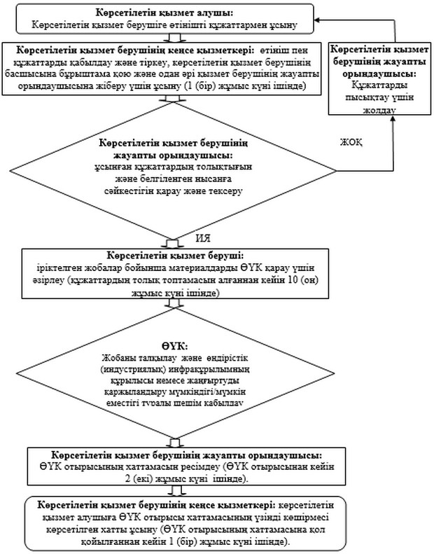

|  |  |
| --- | --- |
|  | "Бизнестің жол картасы 2020  бағдарламасы" шеңберінде  өндірістік (индустриялық)  инфрақұрылымды дамыту   бойынша қолдау көрсету"  мемлекеттік көрсетілетін   қызметтің регламентіне 2-қосымша |

**Мемлекеттік қызметті көрсетудің бизнес-үдерістер анықтамалығы**

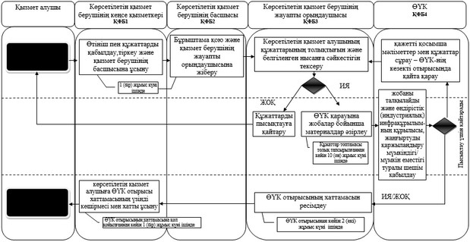



|  |  |
| --- | --- |
|  | Ақтөбе облысы әкімдігінің   2014 жылғы 25 тамыздағы   № 264 қаулысымен бекітілді |

**"Моноқалаларды дамытудың 2012 – 2020 жылдарға арналған бағдарламасы" шеңберінде гранттар беру" мемлекеттік көрсетілетін қызмет регламенті**  
**1. Жалпы ережелер**

      1. "Моноқалаларды дамытудың 2012 – 2020 жылдарға арналған бағдарламасы" шеңберінде гранттар беру" мемлекеттік көрсетілетін қызметін (бұдан әрі - мемлекеттік көрсетілетін қызмет) "Хромтау ауданының кәсіпкерлік бөлімі" мемлекеттік мекемесі (бұдан әрі – көрсетілетін қызметті беруші) көрсетеді. Облыстың үдемелі индустриялық-инновациялық даму жөніндегі Өңірлік үйлестіру кеңесінің жұмыс органы болып "Ақтөбе облысының кәсіпкерлік басқармасы" мемлекеттік мекемесі табылады. Өтініштерді қабылдау мен мемлекеттік қызмет көрсету нәтижелерін беру көрсетілетін қызметті берушінің кеңсесінде жүзеге асырылады.  
      2. Мемлекеттік көрсетілетін қызметтің нысаны - қағаз түрінде.  
      3. Мемлекеттік көрсетілетін қызметтің нәтижесі облыстың индустриялық-инновациялық даму жөніндегі Өңірлік үйлестіру кеңесінің (бұдан әрі – ӨҮК) отырысы хаттамасының үзінді көшірмесі болып табылады. Мемлекеттік көрсетілетін қызметті көрсету нәтижесін ұсыну нысаны - қағаз түрінде.

**2. Мемлекеттік қызмет көрсету үдерісінде көрсетілетін қызметті берушінің құрылымдық бөлімшелерінің (қызметкерлерінің) әрекеттер тәртібін сипаттау**

      4. Көрсетілетін қызметті алушының (бұдан әрі – көрсетілетін қызмет алушы) немесе оның өкілінің (нотариалды куәландырылған сенімхат бойынша) көрсетілетін қызмет берушіге Қазақстан Республикасы Үкіметінің 2014 жылғы 4 мамырдағы № 434 қаулысымен бекітілген "Моноқалаларды дамытудың 2012 – 2020 жылдарға арналған бағдарламасы" шеңберінде гранттар беру" мемлекеттік қызмет стандартының (бұдан әрі – Стандарт) 9-тармағымен көзделген сәйкес құжаттарды ұсынуы мемлекеттік қызмет көрсету бойынша рәсімді (әрекетті) бастауға негіздеме болып табылады.  
      5. Мемлекеттік қызмет көрсету үдерісінің құрамына кіретін әрбір үдерістің (әрекеттің) мазмұны, оны орындаудың ұзақтығы:  
      1) көрсетілетін қызметті алушы немесе оның өкілі (нотариалды куәландырылған сенімхат бойынша) көрсетілетін қызметті берушінің жауапты орындаушысына стандарттың 9-тармағына сәйкес құжаттарды ұсынады;  
      2) көрсетілетін қызметті берушінің жауапты орындаушысы толық, әрі белгіленген нысанға сәйкес келетін көрсетілетін қызмет алушының құжаттар топтамасын қабылдайды және тиісті журналда тіркейді – 20 (жиырма) минут;  
      3) көрсетілетін қызметті берушінің жауапты орындаушысы құжаттарды және ақпаратты толығымен алған сәттен бастап 5 (бес) жұмыс күні ішінде көрсетілетін қызмет алушы материалдарын Конкурстық комиссия қарауына шығарады;  
      4) конкурстық комиссия отырысында көрсетілетін қызмет алушы өз жобасына тұсаукесер жасайды. Талқылау нәтижелері бойынша Конкурстық комиссия көрсетілетін қызмет алушыларға грант беру/беруден бас тарту туралы ұсынымдар береді, ол (Конкурстық комиссия отырысы өткізілген күннен бастап 1 (бір) жұмыс күні ішінде) хаттамамен ресімделеді. Конкурстық комиссия көрсетілетін қызмет беруші арқылы уәкілетті мемлекеттік органдардың ұсынылған конкурстық құжаттама бойынша салалық құзыреттік қорытындыларын алуға құқылы.  
      5) қызметті берушінің жауапты орындаушысы Конкурстық комиссия хаттамасын ӨҮК жұмыс органына жолдайды. ӨҮК жұмыс органының жауапты орындаушысы 5 (бес) жұмыс күні ішінде ӨҮК қарауына көрсетілетін қызмет алушылар жобалары бойынша материалдарды әзірлейді;  
      6) Конкурстық комиссия ұсынымдардарын талқылау нәтижесінде ӨҮК грант берудің мүмкіндігі/мүмкін еместігі туралы шешім қабылдайды, ол тиісті хаттамамен рәсімделеді. ӨҮК жұмыс органының жауапты орындаушысы қызмет берушіге ӨҮК отырысы хаттамасының көшірмесін жолдайды (ӨҮК отырысы өткізілген күннен бастап 2 (екі) жұмыс күні ішінде);  
      7) Қызмет берушінің жауапты орындаушысы ӨҮК отырысы хаттамасының үзінді көшірмесі көрсетілген хаттарды қызметті алушыға немесе оның өкіліне (нотариалды куәландырылған сенімхат бойынша) (хаттамаға қол қойылғаннан кейін 1 (бір) жұмыс күні ішінде) береді.

**3. Мемлекеттік қызметті көрсету үдерісінде көрсетілетін қызметті берушінің құрылымдық бөлімшелерінің (қызметкерлерінің) өзара әрекет тәртібін сипаттау**

      7. Мемлекеттік қызмет көрсету үдерісіне қатысатын көрсетілетін қызметті беруші құрылымдық бөлімшелерінің (қызметкерлерінің) тізбесі:  
      1) уәкілетті органның жауапты орындаушысы;  
      2) Конкурсттық комиссия;  
      3) ӨҮК;  
      4) ӨҮК хатшысы;  
      5) көрсетілетін қызмет берушінің жауапты орындаушысы.  
      8. Әрбір рәсімнің (әрекетінің) ұзақтығы көрсетілген мемлекеттік қызметті көрсетудің рәсімдері (әрекеттері) кезектілігінің сипаттамасы осы регламенттің 2-қосымшасына сәйкес блок-сызбада келтірілген.  
      9. Мемлекеттік қызметті көрсету барысында қызметті берушінің құрылымдық бөлімшелер (қызметкерлер) арасындағы әрбір рәсімнің (әрекеттің) кезектілігі мен өзара әрекеттесу сипаттамасы осы регламенттің 2–қосымшасына сәйкес мемлекеттік көрсетілетін қызметтің бизнес-үдерістер анықтамалығында келтірілген.

|  |  |
| --- | --- |
|  | "Моноқалаларды дамытудың  2012 – 2020 жылдарға арналған  бағдарламасы" шеңберінде  гранттар беру" мемлекеттік  көрсетілетін қызметтің  регламентіне 1-қосымша |

**Әрбір әрекеттің (рәсімнің) өтуінің блок-сызбасы**

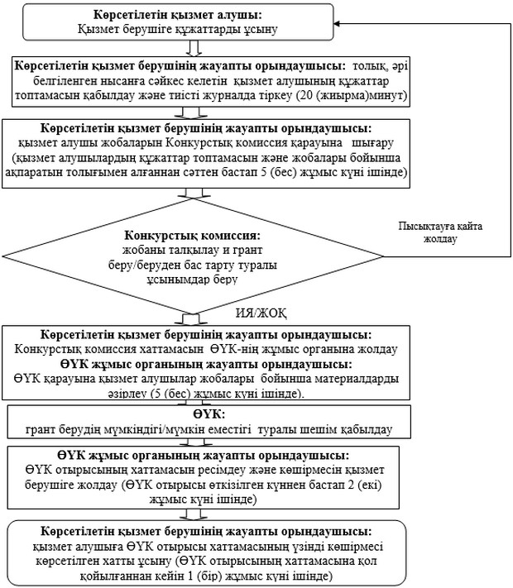

|  |  |
| --- | --- |
|  | "Моноқалаларды дамытудың  2012 – 2020 жылдарға арналған  бағдарламасы" шеңберінде  гранттар беру" мемлекеттік  көрсетілетін қызметтің  регламентіне 2-қосымша |

**Мемлекеттік қызметті көрсетудің бизнес-үдерістер анықтамалығы**

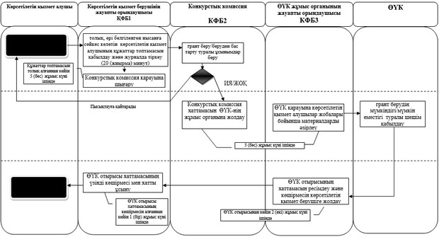



|  |  |
| --- | --- |
|  | Ақтөбе облысы әкімдігінің   2014 жылғы 25 тамыздағы   № 264 қаулысымен бекітілді |

**"Моноқалаларды дамытудың 2012 – 2020 жылдарға арналған бағдарламасы" шеңберінде сыйақы мөлшерлемесін субсидиялауды беру" мемлекеттік көрсетілетін қызмет регламенті**  
**1. Жалпы ережелер**

      1. "Моноқалаларды дамытудың 2012 – 2020 жылдарға арналған бағдарламасы" шеңберінде сыйақы мөлшерлемесін субсидиялауды беру" мемлекеттік көрсетілетін қызметін (бұдан әрі - мемлекеттік көрсетілетін қызмет) "Ақтөбе облысының кәсіпкерлік басқармасы" мемлекеттік мекемесі (бұдан әрі – көрсетілетін қызметті беруші) көрсетеді. Өтініштерді қабылдау мен мемлекеттік қызмет көрсету нәтижелерін беру көрсетілетін қызметті берушінің кеңсесі арқылы жүзеге асырылады.  
      2. Мемлекеттік көрсетілетін қызметтің нысаны - қағаз түрінде.  
      3. Облыстың үдемелі индустриялық-инновациялық даму жөніндегі Өңірлік үйлестіру кеңесінің (бұдан әрі – ӨҮК) отырысы хаттамасының үзінді көшірмесі мемлекеттік көрсетілетін қызметтің нәтижесі болып табылады. Мемлекеттік көрсетілетін қызметті көрсету нәтижесін ұсыну нысаны - қағаз түрінде.

**2. Мемлекеттік қызмет көрсету үдерісінде көрсетілетін қызметті берушінің құрылымдық бөлімшелерінің (қызметкерлерінің) әрекеттер тәртібін сипаттау**

      4. Көрсетілетін қызметті алушының немесе оның өкілінің (нотариалды куәландырылған сенімхат бойынша) көрсетілетін қызметті берушіге (бұдан әрі – қызмет беруші) осы регламенттің 1-қосымшасына сәйкес өтініш және Қазақстан Республикасы Үкіметінің 2014 жылғы 4 мамырдағы № 434 қаулысымен бекітілген "Моноқалаларды дамытудың 2012 – 2020 жылдарға арналған бағдарламасы" шеңберінде сыйақы мөлшерлемесін субсидиялауды беру" мемлекеттік қызмет стандартының (бұдан әрі – Стандарт) 9-тармағымен қарастырылған құжаттарды ұсынуы мемлекеттік қызмет көрсету бойынша рәсімді (әрекетті) бастауға негіздеме болып табылады.  
      5. Мемлекеттік қызмет көрсету үдерісінің құрамына кіретін әрбір үдерістің (әрекеттің) мазмұны, оны орындаудың ұзақтығы:  
      1) көрсетілетін қызметті алушы немесе оның өкілі (нотариалды куәландырылған сенімхат бойынша) көрсетілетін қызметті берушінің кеңсе қызметкеріне осы Регламенттің 1-қосымшасына сәйкес өтініш пен стандарттың 9-тармағына сәйкес құжаттарды ұсынады;  
      2) көрсетілетін қызметті берушінің кеңсе қызметкері құжаттарды тіркейді, талон (лауазымды тұлғаның тегі мен аты-жөнін, қабылдаған күні мен уақытын көрсете) беріп, көрсетілетін қызметті берушінің басшысына бұрыштама салуға және одан әрі көрсетілетін қызметті берушінің жауапты орындаушысына жіберу үшін жолдайды (1 (бір) жұмыс күні ішінде);  
      3) көрсетілетін қызметті берушінің жауапты орындаушысы құжаттардың толықтығын және белгіленген нысанға сәйкестігін қарайды және тексереді. Құжаттар топтамасы толық тапсырылмаған, не белгіленген нысандарға сәйкес келмейтін құжаттар тапсырылған жағдайда, қызметті берушінің жауапты орындаушысы үшкүндік мерзімде тапсырылған құжаттар бойынша нақты кемшіліктерді көрсете отырып, тапсырылған құжаттарды пысықтау үшін қайтарады;  
      4) құжаттардың толық топтамасын алғаннан бастап 10 (он) жұмыс күні ішінде көрсетілетін қызметті берушінің жауапты орындаушысы ӨҮК қарауына қызмет алушылар жобалары бойынша материалдарды әзірлейді. ӨҮК отырысы көрсетілетін қызметті алушылар жобаларының қалыптасу шамасына қарай өткізіледі;  
      5) ӨҮК өткізілетін отырыс шеңберінде талқылау нәтижелері бойынша қызметті алушыларды субсидиялау мүмкіндігі/мүмкін еместігі туралы шешім қабылдайды, ол (ӨҮК отырысы өткізілген күннен бастап 2 (екі) жұмыс күні ішінде) хаттамамен ресімделеді. Қызметті алушылардың жобасын қарау кезінде ӨҮК Банктен/Даму Банкінен жобаны неғұрлым толық талдау және шешім қабылдау үшін қажетті қосымша мәліметтер мен құжаттар сұратуы мүмкін. Бұл жағдайда көрсетілетін қызметті алушының құжаттары көрсетілетін қызметті берушіге пысықтауға қайтарылады және ӨҮК-нің кезекті отырысында қайта қарауға жатады.  
      6) көрсетілетін қызмет берушінің кеңсе қызметкері ӨҮК отырысы хаттамасының үзінді көшірмесі мен хатты көрсетілетін қызметті алушыға немесе оның өкіліне (нотариалды куәландырылған сенімхат бойынша) (ӨҮК отырысының хаттамасына қол қойылғаннан кейін 1 (бір) жұмыс күні ішінде) береді.

**3. Мемлекеттік қызметті көрсету үдерісінде көрсетілетін қызметті берушінің құрылымдық бөлімшелерінің (қызметкерлерінің) өзара әрекет тәртібін сипаттау**

      7. Мемлекеттік қызмет көрсету үдерісіне қатысатын көрсетілетін қызметті берушінің құрылымдық бөлімшелерінің (қызметкерлерінің) тізбесі:  
      1) қызмет берушінің кеңсе қызметкері;  
      2) қызмет берушінің басшысы;  
      3) қызмет берушінің жауапты орындаушысы;  
      4) ӨҮК.  
      8. Әрбір рәсімнің (әрекетінің) ұзақтығы көрсетілген мемлекеттік қызметті көрсетудің рәсімдері (әрекеттері) кезектілігінің сипаттамасы осы регламенттің 2-қосымшасына сәйкес блок-сызбада келтірілген.  
      9. Мемлекеттік қызметті көрсету барысында қызметті берушінің құрылымдық бөлімшелер (қызметкерлер) арасындағы әрбір рәсімнің (әрекеттің) кезектілігі мен өзара әрекеттесу сипаттамасы осы регламенттің 3–қосымшасына сәйкес мемлекеттік қызметті көрсету бизнес-үдерістер анықтамалығында келтірілген.

|  |  |
| --- | --- |
|  | "Моноқалаларды дамытудың  2012 – 2020 жылдарға  арналған бағдарламасы"  шеңберінде сыйақы   мөлшерлемесін субсидиялауды  беру" мемлекеттік  көрсетілетін қызметтің  регламентіне 1-қосымша |

**Қайда** "Ақтөбе облысының кәсіпкерлік басқармасы" ММ

**Кімнен** _________________________ (бұдан әрі – ЖКС)

**№ __________ ӨТІНІШ**

      Өз қызметін моноқалаларда жүзеге асыратын жеке кәсіпкерлік субъектілеріне ұсынылатын банктердің/лизингтік компаниялардың кредиттері/лизингтік мәмілелері бойынша сыйақы ставкасына субсидиялау қағидаларына сәйкес Сізден Үдемелі индустриялық-инновациялық дамыту жөніндегі Өңірлік үйлестіру кеңесінің қарауына Моноқалаларды дамытудың 2012 – 2020 жылдарға арналған бағдарламасы шеңберінде төмендегілерге сәйкес кредит/лизинг бойынша сыйақы ставкаларының бір бөлігін субсидиялау туралы мәселені шығаруға бастамашылық етуді сұраймын:  
      1. Қатысушы туралы мәліметтер

|  |  |
| --- | --- |
| Кәсіпкердің атауы |  |
| Құрылтайшы (лар) туралы деректер |  |
| Заңды мекенжайы |  |
| Нақты мекенжайы |  |
| Пошталық мекенжайы |  |
| Мемлекеттік тіркелген/қайта тіркелген күні |  |
| Мемлекеттік тіркеу/қайта тіркеу туралы куәлік № |  |
| Қызмет түрлері |  |
| Жетекшілік ететін ведомство, холдинг немесе бас компания |  |
| СТН |  |
| Жұмыс тәжірибесі |  |

**2. Басшылық**  
      Бірінші басшы

|  |  |
| --- | --- |
| Т.А.Ә. |  |
| Лауазымы |  |
| Жұмыс/үй телефоны |  |
| Туған жылы және жері |  |
| Жеке куәлік №, сериясы |  |
| Тұрғылықты жері (нақты) |  |
| Тіркелуі |  |
| Жұмыс тәжірибесі |  |

**Бас бухгалтер**

|  |  |
| --- | --- |
| Т.А.Ә. |  |
| Жұмыс/үй телефоны |  |
| Туған жылы және жері |  |
| Жеке куәлік №, сериясы |  |
| Тұрғылықты жері (нақты) |  |
| Тіркелуі |  |
| Жұмыс тәжірибесі |  |

       Байланысатын адам

|  |  |
| --- | --- |
| (Т.А.Ә., лауазымы, телефоны) |  |

**3. Меншік иелері**  
      (құрылтайшы, қатысушылар, АҚ үшін - акциялардың 5% және одан астамына иелік ететін акционерлер)

|  |  |  |
| --- | --- | --- |
| Атауы/Т.А.Ә. | % | Деректемелері |
|  |  |  |
|  |  |  |

**4. Ағымдағы қызметі туралы ақпарат**

|  |  |
| --- | --- |
| Өнімдер мен қызметтердің түрлері |  |
| Жылдық айналымы |  |
| Соңғы есепті күнге пайдасы немесе шығыны |  |
| Қызметкерлерінің нақты саны | _____________________оның  ішінде ______________ әйел |
| Жобаның атауы (қысқаша сипаттамасы) |  |
| Жобаны іске асыру орны (облыс, қала) |  |
| Жұмыс орындарының саны |  |

**5. Банк шоттары туралы ақпарат**  
      Банк деректемелері (барлық қызмет көрсететін банктердегі ағымдағы және жинақ шоттарын көрсету):  
       _____________________________________________________________  
       _____________________________________________________________  
**6. Кредит тарихы**  
      Кәсіпкердің жұмыс істеу барысында пайдаланылған, бүгінгі таңда өтелген, сол сияқты өтелмеген барлық банктік несиелер көрсетіледі.

|  |  |  |  |  |  |  |
| --- | --- | --- | --- | --- | --- | --- |
| Кредитор | Сомасы | Берілген күні | Сыйақыны өтеу шарттары | Негізгі борышты өтеу шарттары | БҚШ/ҚЛШ бойынша өтеу мерзімі | Нақты өтеу күні |
| 1. |  |  |  |  |  |  |
| 2. |  |  |  |  |  |  |

**7. Басқа мемлекеттік бағдарламаларға қатысу және кәсіпкерге қатысты қолданылатын мемлекеттік қолдау шаралары туралы ақпарат**

|  |  |  |  |
| --- | --- | --- | --- |
| № | Мемлекеттік бағдарламаның атауы/мемлекеттік қолдау шаралары | Мемлекеттік даму институтының атауы | Қосымша ақпарат |
| 1 |  |  |  |
| 2 |  |  |  |

**8. Кепілдіктер және келісімдер**  
**Кәсіпкер жергілікті деңгейдегі Бағдарламаның үйлестірушісіне мыналарға өтінім білдіреді және кепілдік береді:**  
      1. Жергілікті деңгейдегі Бағдарлама үйлестірушісіне осы өтінішпен бірлесіп немесе Жергілікті деңгейдегі Бағдарлама үйлестірушісінің сұрау салуы бойынша берілген (табыс етілген) немесе берілетін барлық деректер, ақпарат пен құжаттама дәйекті болып табылады және төменде көрсетілген күнге шындыққа толығымен сәйкес келеді, көрсетілген деректер өзгерген жағдайда жергілікті деңгейде Бағдарлама үйлестірушісін дереу хабар етуге міндеттенемін.  
      2. Жергілікті деңгейдегі Бағдарлама Үйлестірушісінің бірінші талабы бойынша осы өтінішті қарау шеңберінде талап етілген кез келген ақпаратты және банктік және коммерциялық құпияны қамтитын құжаттарды беруге және ашуға міндеттенеді.  
      3. Жергілікті деңгейдегі Бағдарлама үйлестірушісі көрсетілген растаулар мен кепілдіктердің шынайылығын тексеруге міндетті емес.  
      4. Кәсіпкер жалған, толық емес және/немесе дәйексіз мәліметтер бергені үшін Қазақстан Республикасының заңнамасында көзделген жауапкершілік туралы ескертілді.  
      5. Кәсіпкердің жарғылық құзыреті осы өтінішке қол қоятын тұлғаға осы өтінішті беруге мүмкіндік беретінін кәсіпкер растайды.  
      6. Көрсетілген деректер мен ақпараттың дәйексіздігі анықталған жағдайда осы өтініш көрсетілген деректердің дәйексіздігін растайтын мәліметтер анықталған кез келген кезеңде жойылуы мүмкін екендігімен келісемін, бұл ретте жергілікті деңгейдегі Бағдарлама үйлестірушісі жою себептерін хабарламауға құқылы.  
      Кәсіпкер осымен жергілікті деңгейдегі Бағдарлама үйлестірушісіне:  
      1. Жергілікті деңгейдегі Бағдарлама үйлестірушісі осы өтініште көрсетілген мәліметтерді, ақпаратты және кәсіпкер берген құжаттарды тексеру және қарау мақсатында мүдделі үшінші тұлғаларға беруге құқылы.  
      2. Осы өтініште қамтылған барлық мәліметтер, сондай-ақ жергілікті деңгейдегі Бағдарлама үйлестірушісі талап еткен барлық құжаттар бағдарлама шеңберінде субсидиялау үшін ғана берілді.  
      3. Жергілікті деңгейдегі Бағдарлама үйлестірушісі кәсіпкердің өзі туралы хабарлайтын ақпаратты тексеру құқығын өзіне қалдырады, кәсіпкер берген құжаттар мен өтініштердің түпнұсқасы егер тіпті субсидиялау берілмесе де, жергілікті деңгейдегі Бағдарлама үйлестірушісінде сақталатын болады.  
      4. Жергілікті деңгейдегі Бағдарлама үйлестірушісінің осы өтінішті қарауға қабылдауы, сондай-ақ кәсіпкердің ықтимал шығыстары (субсидиялауды алу үшін қажет құжаттарды ресімдеуге және т.б.) жергілікті деңгейдегі Бағдарлама үйлестірушісінің субсидиялауды ұсыну немесе кәсіпкер шеккен шығынның орнын толтыру міндеттемесі болып табылмайды.  
      5. Субсидиялау туралы мәселені қарау тәртібімен танысқанымды және келісетінімді растаймын, кейіннен жергілікті деңгейдегі Бағдарлама үйлестірушісіне талап-тілектерім жоқ.  
       _____________________________________________________________  
**9. Қосымшалар**  
       (осы мемлекеттік көрсетілетін қызметтің регламентінде көзделген құжаттар)  
       ___________________(Т.А.Ә.)  
       (қолы) Күні

|  |  |
| --- | --- |
|  | "Моноқалаларды дамытудың  2012 – 2020 жылдарға  арналған бағдарламасы"  шеңберінде сыйақы   мөлшерлемесін субсидиялауды  беру" мемлекеттік  көрсетілетін қызметтің  регламентіне 2-қосымша |

**Әрбір әрекеттің (рәсімнің) өтуінің блок-сызбасы**

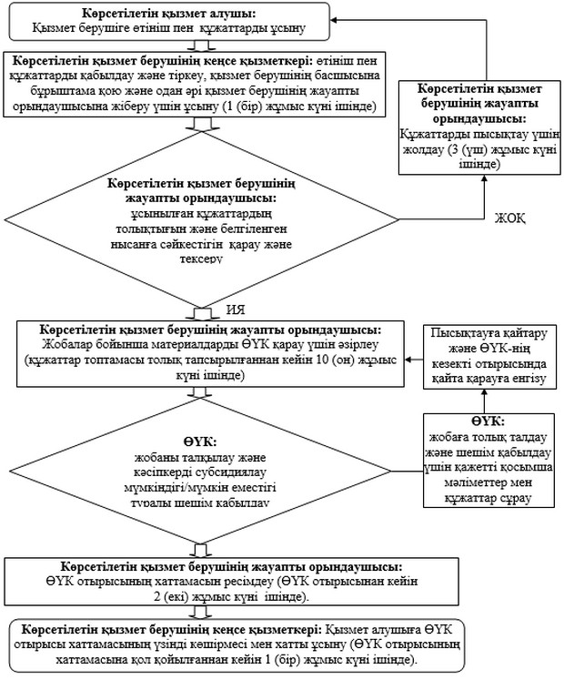

|  |  |
| --- | --- |
|  | "Моноқалаларды дамытудың  2012 – 2020 жылдарға  арналған бағдарламасы"  шеңберінде сыйақы  мөлшерлемесін субсидиялауды  беру" мемлекеттік  көрсетілетін қызметтің  регламентіне 3-қосымша |

**Мемлекеттік қызметті көрсетудің бизнес-үдерістер анықтамалығы**

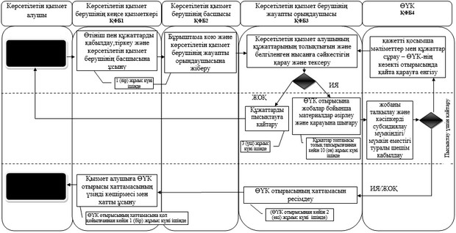



|  |  |
| --- | --- |
|  | Ақтөбе облысы әкімдігінің   2014 жылғы 25 тамыздағы   № 264 қаулысымен бекітілді |

**"Моноқалаларды дамытудың 2012 – 2020 жылдарға арналған бағдарламасы" шеңберінде өндірістік (индустриялық) инфрақұрылымды дамыту бойынша қолдау көрсету" мемлекеттік көрсетілетін қызмет регламенті**  
**1. Жалпы ережелер**

      1. "Моноқалаларды дамытудың 2012 – 2020 жылдарға арналған бағдарламасы" шеңберінде өндірістік (индустриялық) инфрақұрылымды дамыту бойынша қолдау көрсету" мемлекеттік көрсетілетін қызметін (бұдан әрі - мемлекеттік көрсетілетін қызмет) "Ақтөбе облысының кәсіпкерлік басқармасы" мемлекеттік мекемесі (бұдан әрі – көрсетілетін қызметті беруші) көрсетеді. Өтініштерді қабылдау мен мемлекеттік қызмет көрсету нәтижелерін беру көрсетілетін қызметті берушінің кеңсе арқылы жүзеге асырылады.  
      2. Мемлекеттік көрсетілетін қызметтің нысаны - қағаз түрінде.  
      3. Облыстың индустриялық-инновациялық даму жөніндегі Өңірлік үйлестіру кеңесінің (бұдан әрі – ӨҮК) отырысы хаттамасының үзінді көшірмесі мемлекеттік көрсетілетін қызметтің нәтижесі болып табылады. Мемлекеттік көрсетілетін қызметті көрсету нәтижесін ұсыну нысаны: қағаз түрінде.

**2. Мемлекеттік қызмет көрсету үдерісінде көрсетілетін қызметті берушінің құрылымдық бөлімшелерінің (қызметкерлерінің) әрекеттер тәртібін сипаттау**

      4. Көрсетілетін қызметті алушының немесе оның өкілінің (нотариалды куәландырылған сенімхат бойынша) көрсетілетін қызметті берушіге жолыққан кезде осы регламенттің 1-қосымшасына сәйкес өтініш және Қазақстан Республикасы Үкіметінің 2014 жылғы 4 мамырдағы № 434 қаулысымен бекітілген "Моноқалаларды дамытудың 2012 – 2020 жылдарға арналған бағдарламасы" шеңберінде өндірістік (индустриялық) инфрақұрылымды дамыту бойынша қолдау көрсету" мемлекеттік қызмет стандартының (бұдан әрі – Стандарт) 9-тармағымен көзделген құжаттарды ұсынуы мемлекеттік қызмет көрсету бойынша рәсімді (әрекетті) бастауға негіздеме болып табылады.  
      5. Мемлекеттік қызмет көрсету үдерісінің құрамына кіретін әрбір үдерістің (әрекеттің) мазмұны, оны орындаудың ұзақтығы:  
      1) көрсетілетін қызметті алушы немесе оның өкілі (нотариалды куәландырылған сенімхат бойынша) көрсетілетін қызметті беруші кеңсесінің қызметкеріне осы регламенттің 1-қосымшасына сәйкес өтініш пен стандарттың 9-тармағына сәйкес құжаттарды ұсынады;  
      2) көрсетілетін қызметті берушінің кеңсе қызметкері құжаттарды тіркейді, талон (лауазымды тұлғаның тегі мен аты-жөнін, қабылдаған күні мен уақытын көрсете) беріп, көрсетілетін қызметті берушінің басшысына бұрыштама салуға және одан әрі көрсетілетін қызметті берушінің жауапты орындаушысына жіберу үшін жолдайды (1 (бір) жұмыс күні ішінде);  
      3) көрсетілетін қызметті берушінің жауапты орындаушысы міндетті құжаттардың толықтығын және белгіленген нысанға сәйкестігін қарайды және тексереді. Құжаттар топтамасы толық тапсырылмаса, не белгіленген нысандарға сәйкес келмейтін құжаттар тапсырылған жағдайда, көрсетілетін қызметті берушінің жауапты орындаушысы тапсырылған құжаттар бойынша нақты кемшіліктерді көрсете отырып, тапсырылған құжаттарды пысықтау үшін қайтарады.  
      4) көрсетілетін қызмет берушімен қалыптастырылған іріктелген жобалар тізімі, құжаттардың толық топтамасын алғаннан сәттен бастап 10 (он) жұмыс күні ішінде ӨҮК-нің қарауына шығарады.  
      5) ӨҮК өткізілетін отырыс шеңберінде талқылау нәтижелері бойынша көрсетілетін қызмет алушыға өндірістік (индустриялық) инфрақұрылымның (бұдан әрі – инфрақұрылым) құрылысы және қайта жаңғыртуды қаржыландыру мүмкіндігі/мүмкін еместігі туралы шешім қабылдайды, ол (ӨҮК отырысы өткізілген күннен бастап 2 (екі) жұмыс күні ішінде) хаттамамен ресімделеді;  
      6) көрсетілетін қызмет берушінің кеңсе қызметкері ӨҮК отырысы хаттамасының үзінді көшірмесі мен хатты көрсетілетін қызметті алушыға немесе оның өкіліне (нотариалды куәландырылған сенімхат бойынша) (ӨҮК хаттамасына қол қойылғаннан кейін 1 (бір) жұмыс күні ішінде) береді.

**3. Мемлекеттік қызметті көрсету үдерісінде көрсетілетін қызметті берушінің құрылымдық бөлімшелерінің (қызметкерлерінің) өзара әрекет тәртібін сипаттау**

      7. Мемлекеттік қызмет көрсету үдерісіне қатысатын көрсетілетін қызметті беруші құрылымдық бөлімшелерінің (қызметкерлерінің) тізбесі:  
      1) қызмет берушінің кеңсе қызметкері;  
      2) қызмет берушінің басшысы;  
      3) қызмет берушінің жауапты орындаушысы;  
      4) ӨҮК.  
      8. Әрбір рәсімнің (әрекетінің) ұзақтығы көрсетілген мемлекеттік қызметті көрсетудің рәсімдері (әрекеттері) кезектілігінің сипаттамасы осы регламенттің 2-қосымшасына сәйкес блок-сызбада келтірілген.  
      9. Мемлекеттік қызметті көрсету барысында қызметті берушінің құрылымдық бөлімшелер (қызметкерлер) арасындағы әрбір рәсімнің (әрекеттің) кезектілігі мен өзара әрекеттесу сипаттамасы осы регламенттің 3–қосымшасына сәйкес мемлекеттік қызметті көрсету бизнес-үдерістер анықтамалығында келтірілген.

|  |  |
| --- | --- |
|  | "Моноқалаларды дамытудың  2012 – 2020 жылдарға  арналған бағдарламасы"  шеңберінде өндірістік   (индустриялық) инфрақұрылымды  дамыту бойынша  қолдау көрсету" мемлекеттік  көрсетілетін қызметтің  регламентіне 1-қосымша |

|  |  |
| --- | --- |
|  | Бағдарлама Үйлестірушісі,  "Ақтөбе облысының кәсіпкерлік  басқармасы" ММ басшысы |
|  | Кімнен:   _________________________  (кәсіпорын басшысының А.Т.Ә.) |

**ӨТІНІШ**

      Төменгілерге сәйкес, қолдау Үдемелі индустриялық-инновациялық дамыту жөніндегі Өңірлік үйлестіру кеңесінің қарауына Моноқалаларды дамытудың 2012-2020 жылдарға арналған мемлекеттік бағдарламасы шеңберінде өндірістік (индустриялық) инфрақұрылымды дамыту түріндегі қолдау алу үшін ұсынылатын жобамды шығаруға бастамашылық етуді сұраймын:  
      1. Қатысушы туралы мәліметтер

|  |  |
| --- | --- |
| ЖКС атауы |  |
| Құрылтайшы(лар) туралы деректер |  |
| Заңды мекенжайы |  |
| Мемлекеттік тіркеу/қайта тіркеу күні |  |
| Мемлекеттк тіркеу/қайта тіркеу туралы куәліктің № |  |
| Қызмет түрлері |  |
| СТН |  |

**2. БАСШЫЛЫҚ**  
*Бірінші басшы*

|  |  |
| --- | --- |
| Т.А.Ә. |  |
| Лауазымы |  |
| Жұмыс/үй, ұялы телефоны |  |

**3. Ағымдағы қызметтер туралы ақпарат**

|  |  |
| --- | --- |
| Сала (экономикалық қызметтер жалпы жіктемесіне (ЭҚЖЖ) сәйкес |  |
| Ішкі сала (ЭҚЖЖ сәйкес) |  |
| Қызметкерлердің нақты саны |  |
| Жобаның атауы (қысқаша сипаттама) |  |
| Өндірістік (индустриялық) инфрақұрылым түрі |  |
| Жоба іске асырылатын жер (облыс, қала) |  |

       Бағдарлама Үйлестірушісіне осы өтініммен бірге ұсынылған құжаттар және онда көрсетілген деректер толығымен ақиқатқа сәйкес келетінін растайды.  
       _____________ мерзімге дейін осы нысанды іске қосуға (жүзеге асыру) міндеттенемін.   
**_________________ (А.Т.Ә) Күні:__/__/20___ жыл**  
**(қолы)**

|  |  |
| --- | --- |
|  | "Моноқалаларды дамытудың  2012 – 2020 жылдарға  арналған бағдарламасы"  шеңберінде өндірістік   (индустриялық) инфрақұрылымды  дамыту бойынша қолдау көрсету"  мемлекеттік көрсетілетін   қызметтің регламентіне 2-қосымша |

**Әрбір әрекеттің (рәсімнің) өтуінің блок-сызбасы**

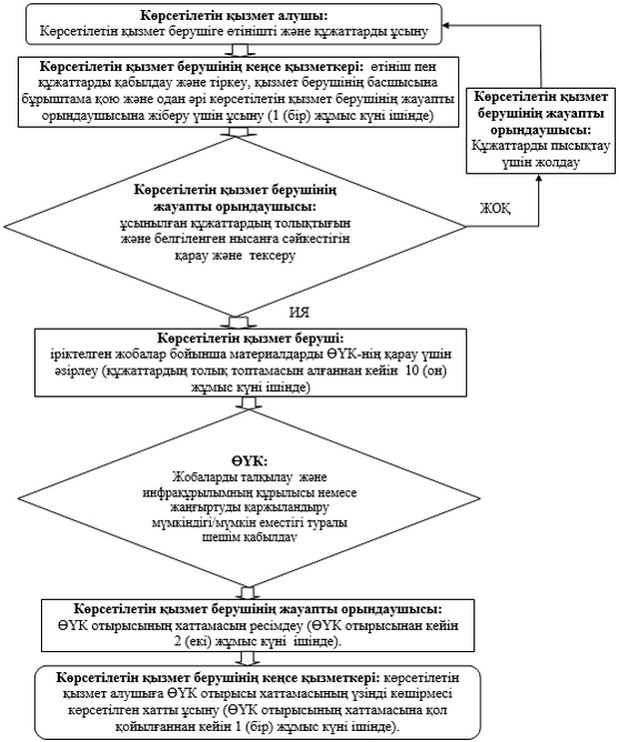

|  |  |
| --- | --- |
|  | "Моноқалаларды дамытудың  2012 – 2020 жылдарға  арналған бағдарламасы"  шеңберінде өндірістік   (индустриялық) инфрақұрылымды  дамыту бойынша қолдау көрсету"  мемлекеттік көрсетілетін   қызметтің регламентіне 2-қосымша |

**Мемлекеттік қызметті көрсетудің бизнес-үдерістер анықтамалығы**

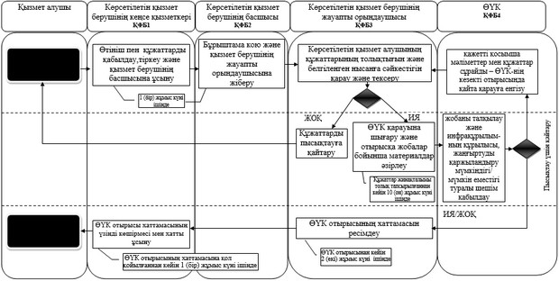



|  |  |
| --- | --- |
|  | Ақтөбе облысы әкімдігінің   2014 жылғы 25 тамыздағы   № 264 қаулысымен бекітілді |

**"Моноқалаларды дамытудың 2012 – 2020 жылдарға арналған бағдарламасы" шеңберінде микрокредиттер беру" мемлекеттік көрсетілетін қызмет регламенті**  
**1. Жалпы ережелер**

      1. "Моноқалаларды дамытудың 2012 – 2020 жылдарға арналған бағдарламасы" шеңберінде микрокредиттер беру" мемлекеттік көрсетілетін қызметін (бұдан әрі - мемлекеттік көрсетілетін қызмет) "Ақтөбе облысының жұмыспен қамтуды үйлестіру және әлеуметтік бағдарламалар басқармасы" және "Хромтау ауданының жұмыспен қамту орталығы" мемлекеттік мекемелері (бұдан әрі – көрсетілетін қызметті беруші) көрсетеді. Өтініштерді қабылдау мен мемлекеттік қызмет көрсету нәтижелерін беру көрсетілетін қызметті берушінің кеңсесі арқылы жүзеге асырылады.  
      2. Мемлекеттік көрсетілетін қызметтің нысаны - қағаз түрінде.  
      3. Әлеуметтік шарт мемлекеттік көрсетілетін қызметтің нәтижесі болып табылады. Мемлекеттік көрсетілетін қызметті көрсету нәтижесін ұсыну нысаны - қағаз түрінде.

**2. Мемлекеттік қызмет көрсету үдерісінде көрсетілетін қызметті берушінің құрылымдық бөлімшелерінің (қызметкерлерінің) әрекеттер тәртібін сипаттау**

      4. Көрсетілетін қызметті алушының (немесе сенімхат бойынша оның өкілінің) көрсетілетін қызметті берушіге өтініш және Қазақстан Республикасы Үкіметінің 2014 жылғы 4 мамырдағы № 434 қаулысымен бекітілген "Моноқалаларды дамытудың 2012 – 2020 жылдарға арналған бағдарламасы" шеңберінде микрокредиттер беру" мемлекеттік қызмет стандартының (бұдан әрі – Стандарт) 9-тармағымен көзделген құжаттарды ұсынуы мемлекеттік қызмет көрсету бойынша рәсімді (әрекетті) бастауға негіздеме болып табылады.  
      5. Мемлекеттік қызмет көрсету үдерісінің құрамына кіретін әрбір үдерістің (әрекеттің) мазмұны, орындаудың ұзақтығы:  
      1) көрсетілетін қызметті алушы немесе оның өкілі (нотариалды куәландырылған сенімхат бойынша) көрсетілетін қызмет берушінің жауапты орындаушысына өтініш пен стандарттың 9-тармағына сәйкес құжаттарды ұсынады;  
      2) көрсетілетін қызмет берушінің жауапты орындаушысы көрсетілетін қызмет алушының құжаттар топтамасын тиісті журналда тіркейді, ұсынылған өтінімдер мен құжаттарды қарайды, микрокредит алу түріндегі мемлекеттiк қолдау құралы бойынша көрсетілетін қызметті алушылардың тізімін және бизнес-ұсыныстарының тізбесін (2 (екі) жұмыс күні ішінде) қалыптастырады;  
      3) құжаттардың толық топтамасын алған күннен бастап 5 (бес) жұмыс күні ішінде көрсетілетін қызмет берушінің жауапты орындаушысы:  
      бағдарламаға қосу не одан бас тарту үшін көрсетілетін қызмет алушылардың тізімдерін және бизнес-ұсыныстар тізбесін кәсіпкерлікті дамыту бойынша ауданның уәкілетті органына (бұдан әрі – уәкілетті орган);  
      көрсетілетін қызмет алушылыр ұсынған өтініштерді, құжаттарды, көрсетілетін қызмет алушылардың тізімдерін және бизнес-ұсыныстар тізбесін конкурстық негізде іріктелген микроқаржы (микрокредит) ұйымдарына (бұдан әрі – МҚҰ) қаржы агенттігі мәртебесіне ие уәкілетті өңірлік ұйымға (бұдан әрі – УӨҰ) жібереді;  
      4) уәкілетті орган және МҚҰ немесе УӨҰ құжаттарды алған күннен бастап 5 (бес) жұмыс күні ішінде:  
      Уәкілетті орган - ұсынылатын жобаның өңірде кәсіпкерлікті дамытудың басым бағыттарына сәйкестігі туралы қорытындыны және жобаны Бағдарламаға қосу туралы шешімді не негізделген бас тартуды;  
      МҚҰ немесе УӨҰ – көрсетілетін қызмет алушыға кредит беру мүмкіндігі немесе мүмкін еместігі туралы қорытындыны ұсынады.  
      5) көрсетілетін қызмет беруші жоғарыда көрсетілген қорытындыларды, Бағдарламаға қатысушылардың құрамына қосу туралы шешімдерді немесе негізделген бас тартуды алғаннан кейін 3 (үш) жұмыс күні ішінде көрсетілетін қызмет алушыларды бұл туралы жазбаша хабардар етеді. Бағдарламаның аталған бағытына қатысушылардың құрамына енгізілген көрсетілетін қызмет алушылармен әлеуметтік келісім-шарттар жасасады.

**3. Мемлекеттік қызметті көрсету үдерісінде көрсетілетін қызметті берушінің құрылымдық бөлімшелерінің (қызметкерлерінің) өзара әрекет тәртібін сипаттау**

      7. Мемлекеттік қызмет көрсету үдерісіне қатысатын мемлекеттік көрсетілетін қызметті берушінің құрылымдық бөлімшелерінің (қызметкерлерінің) тізбесі:  
      1) көрсетілетін қызмет берушінің жауапты орындаушысы;  
      2) уәкілетті орган;  
      3) қаржы агенттігі мәртебесіне ие УӨҰ немесе МҚҰ.  
      8. Әрбір рәсімінің (әрекетінің) ұзақтығы көрсетілген мемлекеттік қызметті көрсетудің рәсімдері (әрекеттері) кезектілігінің сипаттамасы осы регламенттің 1-қосымшасына сәйкес блок-сызбада келтірілген.  
      9. Мемлекеттік қызметті көрсету барысында қызметті берушінің құрылымдық бөлімшелер (қызметкерлер) арасындағы әрбір рәсімнің (әрекеттің) кезектілігі мен өзара әрекеттесу сипаттамасы осы регламенттің 2–қосымшасына сәйкес бизнес-үдерістер анықтамалығында келтірілген.

|  |  |
| --- | --- |
|  | "Моноқалаларды дамытудың  2012 – 2020 жылдарға арналған  бағдарламасы" шеңберінде   микрокредиттер беру" мемлекеттік  көрсетілетін қызмет регламентіне  1-қосымша |

**Әрбір әрекеттің (рәсімнің) өтуінің блок-сызбасы**

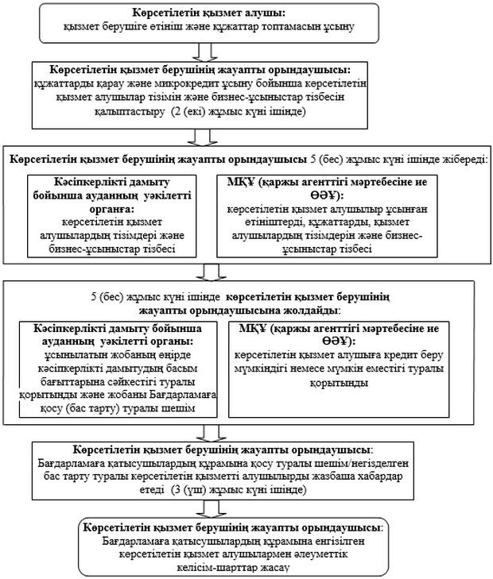

|  |  |
| --- | --- |
|  | "Моноқалаларды дамытудың  2012 – 2020 жылдарға арналған  бағдарламасы" шеңберінде   микрокредиттер беру" мемлекеттік  көрсетілетін қызмет регламентіне  2-қосымша |

**Мемлекеттік қызметті көрсетудің бизнес-үдерістер анықтамалығы**

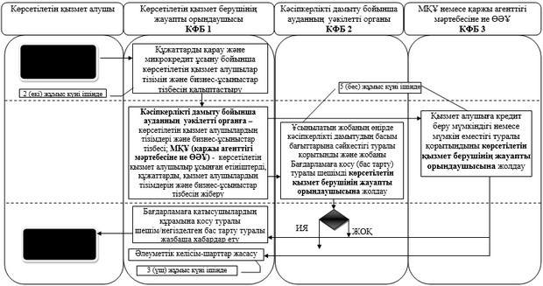

  
 

© 2012. Қазақстан Республикасы Әділет министрлігінің «Қазақстан Республикасының Заңнама және құқықтық ақпарат институты» ШЖҚ РМК